Trường Đại học Công Nghiệp Thành phố Hồ Chí Minh

Khoa Công Nghệ Thông Tin



BÁO CÁO

MÔN PHÁT TRIỂN ỨNG DỤNG

Đề tài: Ứng dụng quản lý nhân sự

* Giáo viên hướng dẫn: Cô Nguyễn Thị Mỹ Linh

Thầy Hàn Trung Định

* Lớp học phần: DHKHMT13A
* Sinh viên thực hiện:
  + Nguyễn Anh Quang
  + Trần Nguyễn Tuấn Lộc
  + Trần Ngọc Thương

Thành phố Hồ Chí Minh, ngày 12 tháng 12 năm 2019

**Kế hoạch thực hiện dự án**

|  | ***Công việc*** | ***Thành viên thực hiện*** | ***Ghi chú*** |
| --- | --- | --- | --- |
| **Tuần 01**  (Từ: 24/08/2019  Đến: 31/08/2019) | 1. Đăng ký nhóm, giảng viên gán đề tài | Tất cả thành viên nhóm |  |
| 2. Lên kế hoạch thực hiện ban đầu |  |  |
| 3. Phân chia công việc nhóm |  |  |
| 4. Tìm hiểu các hệ thống tương tự |  |  |
| **Tuần 02**  (Từ: 31/08/2019  Đến: 07/09/2019) | 1. Phân tích yêu cầu của đồ án. Làm rõ các yêu cầu của đồ án. | Tất cả thành viên nhóm |  |
| 2. Giới hạn mục tiêu đồ án. |  |  |
| 3. Chuẩn bị các file báo cáo đồ án. |  |  |
| 4. Lên kế hoạch thực hiện cụ thể. |  |  |
| **Tuần 03**  (Từ: 07/09/2019  Đến: 14/09/2019) | 1. Mô tả tổng quan ứng dụng (actor, use case, mô tả), các điều kiện ràng buộc dữ liệu. | Tất cả thành viên nhóm |  |
| 2. Đặc tả các yêu cầu chức năng (mô tả luồng use case, vẽ luồng use case) |  |  |
| 3. Các thông tin hỗ trợ khác |  |  |
| **Tuần 04**  (Từ: 14/09/2019  Đến: 21/09/2019) | 1. Xem lại lý thuyết mô hình lớp. | Tất cả thành viên nhóm |  |
| 2. Đặc tả mô hình lớp (lớp boundary, lớp control, lớp entity). |  |  |
| 3. Vẽ mô hình lớp. |  |  |
| **Tuần 05**  (Từ: 21/09/2019  Đến: 28/09/2019) | 1. Phân luồng màn hình ứng dụng. | Tất cả thành viên nhóm |  |
| 2. Thiết kế cơ sở dữ liệu (mô hình dữ liệu quan hệ, cơ sở dữ liệu quan hệ, các ràng buộc toàn vẹn cơ sở dữ liệu). |  |  |
| **Tuần 06**  (Từ: 28/09/2019  Đến: 05/10/2019) | 1. Xem lại lý thuyết về lập trình hướng đối tượng | Tất cả thành viên nhóm |  |
| 2. Xem lại lý thuyết kiểm thử phần mềm |  |  |
| 3. Xây dựng cơ sở dữ liệu. |  |  |
| 4. Thực hiện code. |  |  |
| 5. Kiểm thử code. |  |  |
| **Tuần 07**  (Từ: 05/10/2019  Đến: 12/10/2019) | 1. Thực hiện code. | Tất cả thành viên nhóm |  |
| 2. Kiểm thử code. |  |  |
| **Tuần 08**  (Từ: 12/10/2019  Đến: 19/10/2019) | 1. Thực hiện code. | Tất cả thành viên nhóm |  |
| 2. Kiểm thử code. |  |  |
| **Tuần 09**  (Từ: 19/10/2019  Đến: 26/10/2019) | 1. Thực hiện code. | Tất cả thành viên nhóm |  |
| 2. Kiểm thử code. |  |  |
| **Tuần 10**  (Từ: 26/10/2019  Đến: 02/11/2019) | 1. Thực hiện code. | Tất cả thành viên nhóm |  |
| 2. Kiểm tra chương trình (Tích hợp các chức năng). |  |  |
| 3. Kiểm thử code. |  |  |
| **Tuần 11**  (Từ: 02/11/2019  Đến: 09/11/2019) | 1. Hoàn thành đồ án, nộp theo yêu cầu giảng viên. | Tất cả thành viên nhóm |  |
| 2. Chuẩn bị slide PowerPoint thuyết trình. |  |  |
| 3. Báo cáo đồ án. |  |  |
| **Tuần 12**  (Từ: 09/11/2019  Đến: 16/11/2019) | Báo cáo đồ án trước giảng viên và các nhóm đồ án khác. | Tất cả thành viên nhóm |  |

**NHẬN XÉT CỦA GIÁO VIÊN HƯỚNG DẪN**

………………………………………………………………………………………...

………………………………………………………………………………………...………………………………………………………………………………………...………………………………………………………………………………………...………………………………………………………………………………………...………………………………………………………………………………………...………………………………………………………………………………………...………………………………………………………………………………………...………………………………………………………………………………………...………………………………………………………………………………………...………………………………………………………………………………………...………………………………………………………………………………………...………………………………………………………………………………………...………………………………………………………………………………………...………………………………………………………………………………………...………………………………………………………………………………………...………………………………………………………………………………………...………………………………………………………………………………………...………………………………………………………………………………………...………………………………………………………………………………………...………………………………………………………………………………………...………………………………………………………………………………………...………………………………………………………………………………………...………………………………………………………………………………………...………………………………………………………………………………………...………………………………………………………………………………………...………………………………………………………………………………………...

**NỘI DUNG**

1. **GIỚI THIỆU CHUNG** 1

1.1 Giới thiệu bài toán: 1

1.2 Mục đích 4

1.2.1 Danh sách các câu hỏi khi thu thập và làm rõ yêu cầu của ứng dụng 4

1.2.2 Yêu cần chức năng/phi chức năng của ứng dụng 5

1.2.3 Sơ đồ phân cấp chức năng của ứng dụng 7

1.3 Phạm vi 9

2. **MÔ TẢ TỔNG QUAN ỨNG DỤNG** 10

2.1 Mô hình Use case 10

2.2 Danh sách các tác nhân và mô tả 13

2.3 Danh sách Use case và mô tả 13

2.4 Các điều kiện phụ thuộc/ràng buộc dữ liệu 15

3. **ĐẶC TẢ CÁC YÊU CẦU CHỨC NĂNG (FUNCTIONAL)** 16

3.1 UC001_Đăng nhập 16

3.1.1 Mô tả use case UC001 16

3.1.2 Biểu đồ 17

3.2 UC002_Xem thông tin cá nhân 19

3.2.1 Mô tả use case UC002 19

3.2.2 Biểu đồ 20

3.3 UC003_Chỉnh sửa thông tin cá nhân 21

3.3.1 Mô tả use case UC003 21

3.3.2 Biểu đồ 22

3.4 UC004_Thêm hợp đồng nhân sự 24

3.4.1 Mô tả use case UC004 24

3.4.2 Biểu đồ 25

3.5 UC005_Sửa hợp đồng nhân sự 27

3.5.1 Mô tả use case UC005 27

3.5.2 Biểu đồ 28

3.6 UC006_Thêm nhân viên 30

3.6.1 Mô tả use case UC006 30

3.6.2 Biểu đồ 31

3.7 UC007_Cập nhật thông tin nhân viên 33

3.7.1 Mô tả use case UC007 33

3.7.2 Biểu đồ 34

3.8 UC008_Thêm phòng ban 36

3.8.1 Mô tả use case UC008 36

3.8.2 Biểu đồ 37

3.9 UC00_Cập nhật thông tin phòng ban 39

3.9.1 Mô tả use case UC009 39

3.9.2 Biểu đồ 40

3.10 UC010_Xóa phòng ban 42

3.10.1 Mô tả use case UC010 42

3.10.2 Biểu đồ 43

3.11 UC011_Thêm Công việc 45

3.11.1 Mô tả use case UC011 45

3.11.2 Biểu đồ 46

3.12 UC012_Cập nhật thông tin công việc 48

3.12.1 Mô tả use case UC012 48

3.12.2 Biểu đồ 49

3.13 UC013_Xóa công việc 51

3.13.1 Mô tả use case UC013 51

3.13.2 Biểu đồ 52

3.14 UC014_Giải quyết nghỉ việc 54

3.14.1 Mô tả use case UC014 54

3.14.2 Biểu đồ 55

3.15 UC015_Thêm đánh giá 57

3.15.1 Mô tả use case UC015 57

3.15.2 Biểu đồ 58

3.16 UC016_Tìm kiếm phòng ban 60

3.16.1 Mô tả use case UC016 60

3.16.2 Biểu đồ 61

3.17 UC017_Tìm kiếm nhân viên 63

3.17.1 Mô tả use case UC017 63

3.17.2 Biểu đồ 64

3.18 UC018_Thay đổi phân quyền 66

3.18.1 Mô tả use case UC018 66

3.18.2 Biểu đồ 67

3.19 UC019_Phân quyền 69

3.19.1 Mô tả use case UC019 69

3.19.2 Biểu đồ 70

3.20 UC020_Reset password 72

3.20.1 Mô tả use case UC020 72

3.20.2 Biểu đồ 73

4. **MÔ HÌNH LỚP (CLASS DIAGRAM)** 75

5. **ĐẶC TẢ CLASS** 76

5.1 Lớp Boundary 76

5.2 Lớp Control 77

5.3 Lớp Entity 78

6. **SCREEN FLOW: PHÂN LUỒNG MÀN HÌNH CỦA ỨNG DỤNG** 79

7. **CƠ SỞ DỮ LIỆU** 80

7.1 Cơ sở dữ liệu quan hệ 80

7.2 Các ràng buộc toàn vẹn trong CSDL 81

8. **NHỮNG YÊU CẦU VỀ TÀI NGUYÊN CHO KIỂM THỬ ỨNG DỤNG** 89

8.1 Phần cứng: Máy tính cá nhân có kết nối mạng LAN. 89

8.2 Phần mềm 89

9. **DANH SÁCH CÁC TÌNH HUỐNG ĐỂ KIỂM TRA ỨNG DỤNG** 90

10. **BÁO CÁO KẾT QUẢ TEST (TEST REPORT)** 99

11. **CẤU HÌNH PHẦN CỨNG - PHẦN MỀM** 101

11.1 Phần cứng 101

11.2 Phần mềm 101

12. **CÁCH CÀI ĐẶT CHƯƠNG TRÌNH** 102

13. **CÁC CHỨC NĂNG CHÍNH** 105

13.1 Chức năng của Admin 105

13.2 Chức năng của Lãnh đạo 107

13.3 Chức năng của Cán bộ nhân sự 110

13.4 Chức năng của Nhân viên (bao gồm 3 nhóm actor trên) 114

# **GIỚI THIỆU CHUNG**

## Giới thiệu bài toán:

* Một công ty muốn quản lý nhân sự của mình. Với khối lượng nhân sự và các vấn đề liên quan đến nhân sự vô cùng khó khăn trong quản lý và dễ sai sót gây ảnh hưởng không nhỏ đến doanh thu và trí lực của người quản lý. Từ đó phần mềm QUẢN LÝ NHÂN SỰ của chúng em ra đời nhằm giúp người quản lý đơn giản hóa các công việc quản lý, thuận tiện và hiệu quả hơn.
* Yêu cầu hệ thống phải được thiết kế thân thiện với người dung hệ thống.
* Nhân viên đăng nhập vào hệ thống với mã nhân viên và mật khẩu do Admin cung cấp. Nếu đăng nhập thành công thì nhân viên đó có thể thực hiện các chức năng của mình theo phân quyền của Admin (quyền được phân chia theo công văn quyết định vị trí, chức vụ của nhân viên từ người lãnh đạo).
* Khi nhân viên đăng nhập vào hệ thống là Admin thành công có thể thực hiện các chức năng sau:

1. Thay đổi phân quyền hệ thống: có một danh mục các tên quyền tương ứng với 4 nhóm người dùng hệ thống chứa các quyền tương ứng cho mỗi nhóm người dùng. Nếu trong công ty có một nhân viên được thăng chức hoặc bị gián chức, nghỉ việc thì Admin phải cập nhật lại quyền cho tài khoản nhân viên đó.

2. Reset password: Nếu một nhân viên quên mật khẩu cá nhân Admin reset lại mật khẩu mặc định cho nhân viên đó, nhân viên đó phải đổi lại mật khẩu ngay khi được reset.

3. Backup/Restore: khi kết thúc phiên làm việc hoặc đến thời gian cần thiết Admin phải sao lưu dữ liệu hệ thống hoặc khi trường hợp hệ thống bị mất hoặc thiếu dữ liệu thì Admin phải khôi phục lại dữ liệu cho hệ thống.

* Khi nhân viên đăng nhập vào hệ thống là Lãnh đạo thành công có thể thực hiện các chức năng sau:

1. Giải quyết nghỉ việc: Khi một nhân viên xin nghỉ việc thì người Lãnh đạo chọn vào nhân viên để vô hiệu hóa nhân viên này và hệ thống gửi thông báo đến Cán bộ nhân sự và Admin để vô hiệu hóa các thông tin và tài khoản của nhân viên này.
2. Đánh giá: Khi một nhân viên có thành tích xuất sắc hoặc vi phạm kỹ luật người Lãnh đạo phải chọn nhân viên đó và chọn vào đánh giá khen thưởng hoặc kỹ luật ghi kèm lý do và ngày bắt đầu áp dụng khen thưởng hoặc kỹ luật nhân viên đó.
3. Tìm kiếm phòng ban, nhân viên và Hiển thị danh sách phòng ban, nhân viên: Người lãnh đạo sử dụng chức năng này để xem xét có cần nâng cấp bổ sung nhân viên cho phòng ban đó hay có cần thăng chức hay điều chỉnh hệ số lương, … cho nhân viên đó hay không rồi thông báo cho cán bộ nhân sự xử lý.

* Khi nhân viên đăng nhập vào hệ thống là Cán bộ nhân sự thành công có thể thực hiện các chức năng sau:

1. Quản lý hợp đồng nhân sự: Nếu có một nhân viên mới vào công ty thì cán bô nhân sự phải thêm vào hệ thống hợp đồng của nhân viên mới đó, nếu thông tin hợp đồng nhân sự bị sai sót thì cập nhật lại hợp đồng.
2. Quản lý công việc: Khi có một công việc mới thì các bộ nhân sự phải thêm công việc vào hệ thống, nếu thông tin công việc bị sai thì cán bộ nhân sự cập nhật lại thông tin đúng, nếu có một công việc không còn được công ty thực hiện nữa thì cán bộ nhân sự xó công việc đó.
3. Quản lý phòng ban: Khi công ty cần mở thêm một phòng ban mới công ty chưa có thì cán bộ nhân sự phải thêm phòng ban mới vào hệ thống, nếu công ty muốn đóng cửa một phòng ban thì cán bộ nhân sự xóa phòng ban đó sau khi phòng ban đó không còn nhân viên, nếu thông tin phòng ban bị sai thì cán bộ nhân sự cập nhật lại thông tin cho đúng.
4. Quản lý nhân sự: Khi có một nhân viên mới vào công ty thì cán bộ nhân sự phải thêm mới nhân viên này vào hệ thống, nếu thông tin nhân viên bị sai sót thì cán bộ nhân sự cập nhật lại thông tin cho nhân viên đó.

* Khi nhân viên đăng nhập vào hệ thống là Nhân viên kể cả Cán bộ nhân sự, Lãnh và Admin đạo thành công có thể thực hiện các chức năng sau:

1. Xem thông tin cá nhân: Xem thông tin của chính cá nhân mình(không thể xem của người khác)
2. Chỉnh sửa thông tin cá nhân: Mỗi nhóm người dùng có quyền chỉnh sửa thông tin cá nhân khác nhau nhưng không chỉnh sửa được những thông tin không được phép chỉnh sửa.

## Mục đích

### Danh sách các câu hỏi khi thu thập và làm rõ yêu cầu của ứng dụng

| ***STT*** | ***Câu hỏi (Questions)*** | ***Trả lời (Answers)*** | ***Ghi chú*** |
| --- | --- | --- | --- |
| 1. | Ứng dụng cần phân quyền không? | Ứng dụng cần phân quyền cho nhân viên thực hiện các công việc xem thông tin cá nhân (chức vụ, lương, thưởng, chế độ, …), chỉnh sửa thông tin cá nhân (những nội dung được cho phép), phản hồi  Cán bộ nhân sự thực hiện các công việc liên quan đến hợp đồng nhân sự, lương, ca làm việc, nhân viên, phòng ban  Lãnh đạo thực hiện các công việc giải quyết nghỉ việc, quản lý khen thưởng-kỷ luật  Admin thực hiện phân quyền cho hệ thống, quản lý tài khoản nhân viên, backup-restore |  |
| 2. | Mật khẩu cần điều kiện gì không? | Mật khẩu tối thiểu 8 kí tự |  |
| 3. | Chương trình có bao nhiêu tác nhân tác động? | Có các tác nhân sau: nhân viên, cán bộ nhân sự, lãnh đạo, admin |  |
| 4. | Người dùng có thể sử dụng những thao tác nào khi nhập liệu? | Enter hoặc sử dụng chuột |  |
| 5. | Nhân viên có được chuyển phòng ban không? | Có | Trình lên lãnh đạo phê duyệt thông qua cán bộ nhân sự |
| 6. | Cán bộ nhân sự có thể thêm hoặc xóa phòng ban không? | Có | Do Admin đã phân quyền hệ thống |
| 7. | Làm sao để cán bộ nhân sự có thể biết được các phần ban cần tuyển thêm nhân viên? | Thông qua chức năng báo cáo tình hình nhân sự | Trình qua lãnh đạo phê duyệt |
| 8. | Có nên thêm chức năng phản hồi cho nhân viên? | Có | Cán bộ nhân sự xem xét và chỉnh sửa thông tin sai cho nhân viên |

### Yêu cần chức năng/phi chức năng của ứng dụng

1. **Yêu cầu chức năng**

- Phần mềm được phát triển có bốn người dùng chính: Ứng viên, nhân viên, Cán bộ nhân sự, lãnh đạo và admin.

1. Nhân viên
   * + 1. Đăng nhập.
       2. Xem thông tin cá nhân: ca làm việc, lương, …
       3. Chỉnh sửa thông tin cá nhân (những nội dung được cho phép)
       4. Phản hồi
2. Cán bộ nhân sự
   * + 1. Đăng nhập.
       2. Hợp đồng nhân sự
       3. Đào tạo
       4. Tuyển dụng
       5. Phân quyền
       6. Nhân sự
       7. Phòng ban
3. Lãnh đạo
   * + 1. Đăng nhập.
       2. Giải quyết nghỉ việc
       3. Phúc lợi
       4. Kế hoạch nguồn lực
       5. Kế hoạch tiền lương
       6. Quản lý công tác phí
       7. Đánh giá
       8. Xem thông tin phòng ban
4. Admin
   * + 1. Đăng nhập.
       2. Phân quyền hệ thống.
       3. Backup/ Restore
5. **Yêu cầu phi chức năng**
6. Hiệu năng hoạt động:
   1. Yêu cầu về thời gian thực thi các giao dịch phải nhanh chóng và chính xác.
   2. Dung lượng bộ nhớ sử dụng cao.
7. Tính khả dụng: Phù hợp với nhu cầu người dùng; giao diện dễ đọc, dễ nhìn; dễ dàng học cách sử dụng.
8. Tính tin cậy:
   1. Giới hạn về hư hỏng hạn chế.
   2. Khả năng phục hồi nhanh chóng khi có trục trặc.
9. Đảm bảo an toàn thông tin, bảo mật và toàn vẹn dữ liệu.
10. Ít xảy ra các lỗi thiết bị

### Sơ đồ phân cấp chức năng của ứng dụng

Sơ đồ phân cấp chức năng các ứng dụng theo người dùng.

## Phạm vi

Ứng dụng dùng để giúp cho doanh nghiệp quản lý dễ dàng hơn các vấn đề liên quan đến quản lý nhân sự

Chương trình chỉ thực hiện một số chức năng được mô tả trong lược đồ use case (những use case được tô màu đỏ)

Đối tượng ứng dụng hướng tới là những người có liên quan trực tiếp đến quá trình quản lý nhân sự (Admin, Lãnh đạo, Cán bộ nhân sự) và đối tượng được quản lý (Nhân viên)

Đối tượng sử dụng tài liệu này là người xây dựng hệ thống, người phát triển phần mềm và tester

# **MÔ TẢ TỔNG QUAN ỨNG DỤNG**

## Mô hình Use case

**

*Hình 2.1.1. Usecase tổng quát hệ thống Ứng dụng Quản lý nhân sự*

**

*Hình 2.1.2. Usecase chi tiết của actor Nhân viên trong Ứng dụng Quản lý nhân sự*

*Hình 2.1.3. Usecase chi tiết của actor Cán bộ nhân sự trong Ứng dụng Quản lý nhân sự*

**

*Hình 2.1.4. Usecase chi tiết actor Lãnh đạo trong Ứng dụng Quản lý nhân sự*

*Hình 2.1.5. Usecase chi tiết actor Admin trong Ứng dụng Quản lý nhân sự*

## Danh sách các tác nhân và mô tả

|  |  |  |
| --- | --- | --- |
| Tác nhân | Mô tả tác nhân | Ghi chú |
| Admin | Phân quyền cho hệ thống, chỉnh sửa, bảo trì hệ thống |  |
| Lãnh đạo | Giải quyết các vấn đề nhân sự lớn |  |
| Cán bộ nhân sự | Giải quyết các vấn đề nhân sự thuộc quyền của mình đồng thời có sự thông qua của lãnh đạo |  |
| Nhân viên | Chỉ được xem các thông tin liên quan đến mình |  |

Bảng 2.2.1. Các tác nhân tương tác với ứng dụng

## Danh sách Use case và mô tả

|  |  |  |  |  |
| --- | --- | --- | --- | --- |
| ID | Tên Use case | Mô tả ngắn gọn Use case | Chức năng | Ghi chú |
| *UC001* | *Đăng nhập* | *Đăng nhập để thực hiện các chức năng thuộc quyền* | *Đăng nhập* |  |
| *UC002* | *Xem thông tin cá nhân* | *Xem những thông tin của cá nhân mỗi nhân viên* | *Xem thông tin* |  |
| *UC003* | *Chỉnh sửa thông tin cá nhân (những thông tin được phép chỉnh sửa)* | *Chỉnh sửa những thông tin cá nhân được phép của mỗi nhân viên* | *Chỉnh sửa thông tin* |  |
| *UC004* | *Thêm hợp đồng nhân sự* | *Thêm hợp đồng cho nhân viên* | *Thêm hợp đồng nhân sự*  *Cập nhật hợp đồng nhân sự* |  |
| *UC005* | *Cập nhật hợp đồng nhân sự* | *Cập nhật thông tin hợp đồng cho nhân viên* | *Cập nhật hợp đồng nhân sự* |  |
| *UC006* | *Thêm nhân viên* | *Thêm mới một nhân viên* | *Thêm nhân viên* |  |
| *UC007* | *Cập nhật thông tin nhân viên* | *Cập nhật thông tin cho nhân viên* | *Cập nhật thông tin nhân viên* |  |
| *UC008* | *Thêm phòng ban* | *Thêm một phòng ban mới* | *Thêm phòng ban* |  |
| *UC009* | *Cập nhật thông tin phòng ban* | *Cập nhật thông tin một phòng ban* | *Cập nhật thông tin phòng ban* |  |
| *UC010* | *Xóa phòng ban* | *Xóa phòng ban không còn trong quy mô công ty* | *Xóa phòng ban* | *Chỉ xóa được khi phòng ban đó không còn nhân viên* |
| *UC011* | *Thêm công việc* | *Thêm một công việc mới* | *Thêm công việc* |  |
| *UC012* | *Cập nhật thông tin công việc* | *Cập nhật thông tin cho một công việc* | *Cập nhật thông tin công việc* |  |
| *UC013* | *Xóa công việc* | *Xóa một công việc công ty không cần nhân sự hoặc dừng kinh doanh, phục vụ* | *Xóa công việc* |  |
| *UC014* | *Giải quyết nghỉ việc* | *Cho một nhân viên được nghỉ việc* | *Giải quyết nghỉ việc* |  |
| *UC015* | *Thêm đánh giá* | *Thêm một đánh giá cho nhân viên là bị kỷ luật hay được khen thưởng* | *Thêm đánh giá* |  |
| *UC016* | *Tìm kiếm phòng ban* | *Tìm kiếm phòng ban cần tìm* | *Tìm kiếm phòng ban* |  |
| *UC017* | *Tìm kiếm nhân viên* | *Tìm kiếm nhân viên cần tìm* | *Tìm kiếm nhân viên* |  |
| *UC018* | *Thay đổi phân quyền* | *Thay đổi phân quyền cho một nhân viên* | *Thay đổi phân quyền* |  |
| *UC019* | *Phân quyền* | *Phân quyền cho nhân viên* | *Phân quyền* |  |
| *UC020* | *Reset password* | *Reset lại password khi nhân viên có phản hồi* | *Reset password* |  |
| *UC021* | *Backup* | *Sao lưu dữ liệu* | *Backup* |  |
| *UC022* | *Restore* | *Khôi phục dữ liệu* | *Restore* |  |

Bảng 2.3.1. Danh sách các tình huống hoạt động của ứng dụng

## Các điều kiện phụ thuộc/ràng buộc dữ liệu

- Cấu hình phần cứng: Intel core i5, RAM 8GB, HDD 1TB

- phần mềm: Visual studio 2017, SQL Server Management Studio 2017

- Hệ quản trị cơ sở dữ liệu: SQL Server 2017

- Công cụ sử dụng để phát triển ứng dụng: Visio 2016, draw.io

# **ĐẶC TẢ CÁC YÊU CẦU CHỨC NĂNG (FUNCTIONAL)**

## UC001_Đăng nhập

### Mô tả use case UC001

|  |  |
| --- | --- |
| **Use case: UC001_Đăng nhập** | |
| Mục đích: | Đăng nhập vào hệ thống theo đúng quyền truy cập của mình |
| Mô tả: | -Usecase bắt đầu khi người dùng đăng nhập vào hệ thống  -Người dùng phải đăng nhập vào hệ thống thì mới có thể thực hiện được các chức năng quản lý nhân sự… |
| Tác nhân: | Nhân viên, Cán bộ nhân sự, Lãnh đạo, Admin |
| Điều kiện trước: | Nhân viên đã được nhận vào chính thức và là thành viên trong hệ thống. |
| Điều kiện sau: | Hiển thị giao diện Quản lý theo đúng quyền truy cập của mình |
| Luồng sự kiện chính: | 1. Hệ thống yêu cầu người dùng cung cấp thông tin đăng nhập gồm mã nhân viên, mặt khẩu và loại nhân viên. 2. Người dùng nhập thông tin đăng nhập. 3. Xác nhận quyền truy cập 4. Hệ thống kiểm tra lại thông tin đăng nhập và thông báo thành công/thất bại cho người dùng. |
| Luồng sự kiện phụ: | Người dùng thoát khỏi đăng nhập |
| Luồng sự kiện ngoại lệ: | Thông báo người dùng thông tin không hợp lệ và yêu cầu nhập lại. |

Bảng 3‑1. Đặc tả của use case 001 thực hiện công việc đăng nhập.

### Biểu đồ

*Activity Diagram*

**

*Sequence Diagram*

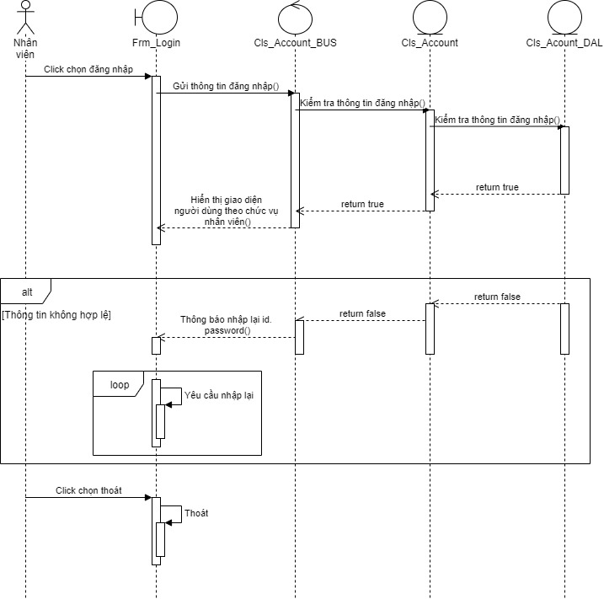

## UC002_Xem thông tin cá nhân

### Mô tả use case UC002

|  |  |
| --- | --- |
| **Use case: *UC002_Xem thông tin cá nhân*** | |
| Mục đích: | Nhân viên xem được thông tin của mình |
| Mô tả: | Usecase được thực hiện khi người dùng đã đăng nhập thành công vào hệ thống.  Khi đó người dùng chọn chức năng Xem thông tin cá nhân. Lúc này hệ thống cho phép người dùng thực hiện xem thông tin cá nhân |
| Tác nhân: | Nhân viên, Cán bộ nhân sự, Lãnh đạo, Admin |
| Điều kiện trước: | Nhân viên đăng nhập vào hệ thống thành công và chọn chức năng Xem thông tin cá nhân.  Hiển thị giao diện Quản lý cho người dùng thao tác. |
| Điều kiện sau: | Thông báo thành công.  Hiển thị giao diện Quản lý. |
| Luồng sự kiện chính (Basic flows) | 1. Yêu cầu người dùng click chọn Thông tin cá nhân. 2. Người dùng đã xem xong và click nút Trở về. 3. Hệ thống trở về giao diện Quản lý. |
| Luồng sự kiện phụ (Alternative Flows): |  |
| Luồng sự kiện ngoại lệ (Exception Flows): |  |

Bảng 3‑2. Đặc tả của use case 002 thực hiện công việc Xem thông tin cá nhân.

### Biểu đồ

*Activity Diagram*

**

*Sequence Diagram*

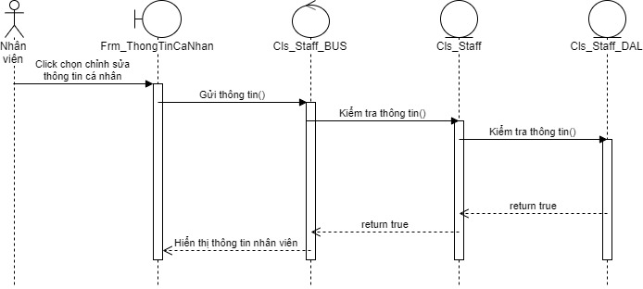

## UC003_Chỉnh sửa thông tin cá nhân

### Mô tả use case UC003

|  |  |
| --- | --- |
| **Use case: *UC003_Chỉnh sửa thông tin cá nhân*** | |
| Mục đích: | Nhân viên được chỉnh sửa thông tin cá nhân (những thông tin được phép chỉnh sửa) |
| Mô tả: | Usecase được thực hiện khi người dùng đã đăng nhập thành công vào hệ thống.  Khi đó người dùng chọn chức năng Chỉnh sửa thông tin cá nhân. Lúc này hệ thống cho phép người dùng thực hiện chỉnh sửa thông tin cá nhân. Những thông tin không được phép chỉnh sửa sẽ được làm mờ hoặc ẩn. |
| Tác nhân: | Nhân viên, Cán bộ nhân sự, Lãnh đạo, Admin |
| Điều kiện trước: | Nhân viên đăng nhập vào hệ thống thành công và chọn chức năng Chỉnh sửa thông tin cá nhân.  Hiển thị giao diện Quản lý cho người dùng thao tác. |
| Điều kiện sau: | Thông báo chỉnh sửa thành công/thất bại.  Hiển thị giao diện Quản lý. |
| Luồng sự kiện chính: | 1. Nhập các thông tin cần chỉnh sửa. 2. Xác nhận Chỉnh sửa thông tin. 3. Thông báo thành công/thất bại. |
| Luồng sự kiện phụ: | Người dùng thoát khỏi Quản lý |
| Luồng sự kiện ngoại lệ: | Thông tin chỉnh sửa không hợp lệ với các ràng buộc cho phép. Yêu cầu nhập lại. |

Bảng 3‑3. Đặc tả của use case 003 thực hiện công việc Chỉnh sửa thông tin cá nhân.

### Biểu đồ

*Activity Diagram*

**

*Sequence Diagram*

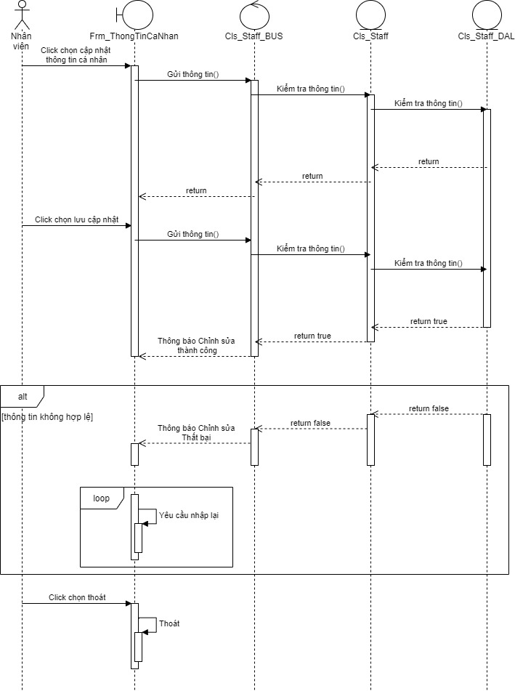

## UC004_Thêm hợp đồng nhân sự

### Mô tả use case UC004

|  |  |
| --- | --- |
| **Use case: *UC004_Thêm hợp đồng nhân sự*** | |
| Mục đích: | Cán bộ nhân sự thêm mới một hợp đồng nhân sự cho nhân viên mới |
| Mô tả: | Usecase được thực hiện khi người dùng đã đăng nhập thành công vào hệ thống.  Khi đó người dùng chọn chức năng Thêm hợp đồng nhân sự. Lúc này hệ thống cho phép người dùng thực hiện thêm mới hợp đồng nhân sự. |
| Tác nhân: | Cán bộ nhân sự |
| Điều kiện trước: | Cán bộ nhân sự đăng nhập vào hệ thống thành công và chọn chức năng Thêm mới hợp đồng nhân sự.  Hiển thị giao diện Quản lý cho người dùng thao tác. |
| Điều kiện sau: | Thông báo thêm thành công/thất bại.  Hiển thị giao diện Quản lý. |
| Luồng sự kiện chính: | 1. Yêu cầu người dùng cung cấp thông tin hợp đồng cần thêm mới. 2. Người dùng sẽ nhập các thông tin hợp đồng và click nút Đồng ý. 3. Hệ thống kiểm tra lại thông tin nhân viên hợp lệ. 4. Thông báo thành công/thất bại. |
| Luồng sự kiện phụ: | Người dùng hủy bỏ thao tác thoát khỏi Quản lý |
| Luồng sự kiện ngoại lệ: | Thông báo người dùng thông tin vừa nhập không hợp lệ. Yêu cầu nhập lại. |

Bảng 3‑4. Đặc tả của use case 004 thực hiện công việc Thêm hợp đồng nhân sự.

### Biểu đồ

*Activity Diagram*

**

*Sequence Diagram*

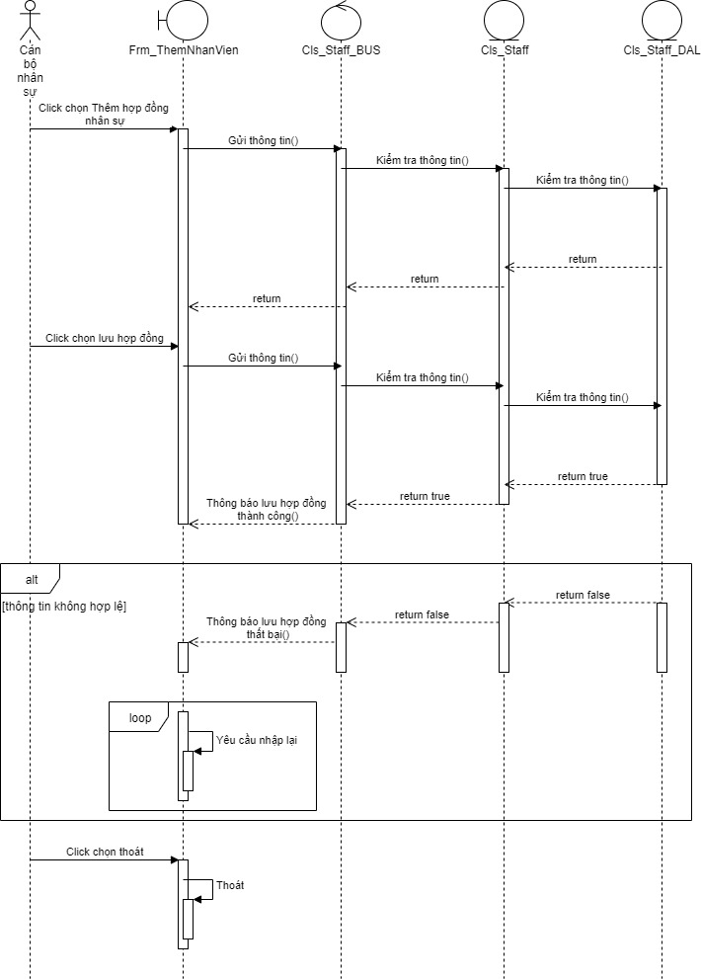

## UC005_Sửa hợp đồng nhân sự

### Mô tả use case UC005

|  |  |
| --- | --- |
| **Use case: *UC005_Sửa hợp đồng nhân sự*** | |
| Mục đích: | Cán bộ nhân sự sửa một hợp đồng nhân sự cho nhân viên |
| Mô tả: | Usecase được thực hiện khi người dùng đã đăng nhập thành công vào hệ thống.  Khi đó người dùng chọn chức năng Sửa hợp đồng nhân sự. Lúc này hệ thống cho phép người dùng thực hiện sửa hợp đồng nhân sự. |
| Tác nhân: | Cán bộ nhân sự |
| Điều kiện trước: | Cán bộ nhân sự đăng nhập vào hệ thống thành công và chọn chức năng Sửa hợp đồng nhân sự.  Hiển thị giao diện Quản lý cho người dùng thao tác. |
| Điều kiện sau: | Thông báo sửa thành công/thất bại.  Hiển thị giao diện Quản lý. |
| Luồng sự kiện chính: | 1. Chọn vào hợp đồng cần Chỉnh sửa thông tin 2. Cập nhật thông tin hợp đồng. 3. Xác nhận Chỉnh sửa thông tin hợp đồng. 4. Thông báo thành công/thất bại. |
| Luồng sự kiện phụ: | Người dùng hủy bỏ thao tác thoát khỏi Quản lý |
| Luồng sự kiện ngoại lệ: | Thông báo người dùng thông tin vừa nhập không hợp lệ. Yêu cầu nhập lại. |

Bảng 3‑5. Đặc tả của use case 005 thực hiện công việc Sửa hợp đồng nhân sự.

### Biểu đồ

*Activity Diagram*

**

*Sequence Diagram*

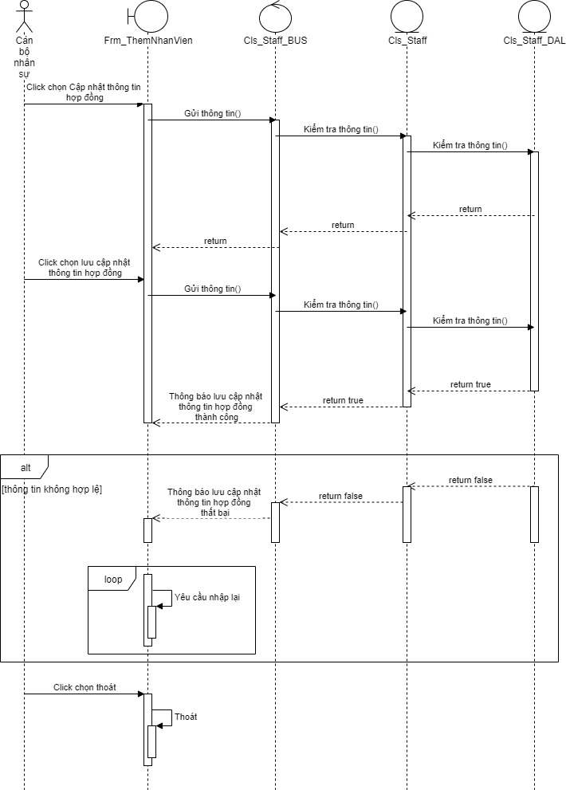

## UC006_Thêm nhân viên

### Mô tả use case UC006

|  |  |
| --- | --- |
| **Use case: *UC006_Thêm nhân viên*** | |
| Mục đích: | Cán bộ nhân sự thêm một nhân viên |
| Mô tả: | Usecase được thực hiện khi người dùng đã đăng nhập thành công vào hệ thống.  Khi đó người dùng chọn chức năng Thêm nhân viên. Lúc này hệ thống cho phép người dùng thực hiện thêm nhân viên. |
| Tác nhân: | Cán bộ nhân sự |
| Điều kiện trước: | Cán bộ nhân sự đăng nhập vào hệ thống thành công và chọn chức năng thêm nhân viên.  Hiển thị giao diện Quản lý cho người dùng thao tác. |
| Điều kiện sau: | Thông báo thêm thành công/thất bại.  Hiển thị giao diện Quản lý. |
| Luồng sự kiện chính: | 1. Yêu cầu người dùng cung cấp thông tin nhân viên cần thêm mới. 2. Người dùng sẽ nhập các thông tin nhân viên và click nút Đồng ý. 3. Hệ thống kiểm tra lại thông tin nhân viên hợp lệ. 4. Thông báo thành công/thất bại. |
| Luồng sự kiện phụ: | Người dùng hủy bỏ thao tác thoát khỏi Quản lý |
| Luồng sự kiện ngoại lệ: | Thông báo người dùng thông tin vừa nhập không hợp lệ. Yêu cầu nhập lại. |

Bảng 3‑6. Đặc tả của use case 006 thực hiện công việc Thêm nhân viên.

### Biểu đồ

*Activity Diagram*

**

*Sequence Diagram*

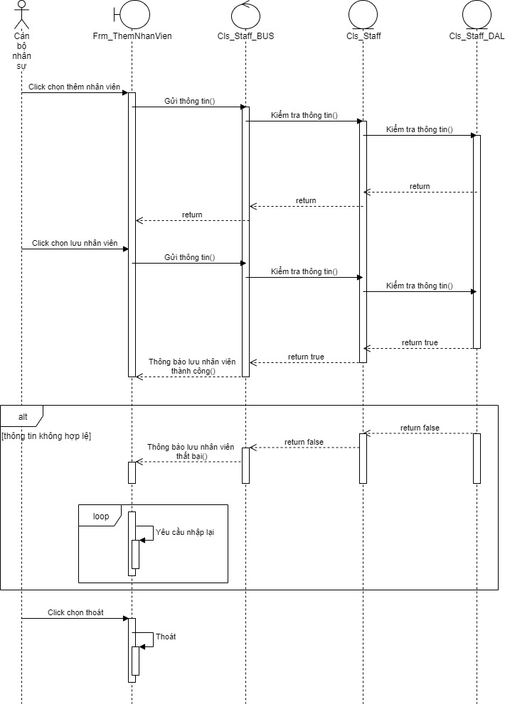

## UC007_Cập nhật thông tin nhân viên

### Mô tả use case UC007

|  |  |
| --- | --- |
| **Use case: *UC007_Cập nhật thông tin nhân viên*** | |
| Mục đích: | Cán bộ nhân sự cập nhật thông tin nhân viên |
| Mô tả: | Usecase được thực hiện khi người dùng đã đăng nhập thành công vào hệ thống.  Khi đó người dùng chọn chức năng Cập nhật thông tin nhân viên. Lúc này hệ thống cho phép người dùng thực hiện cập nhật thông tin nhân viên. |
| Tác nhân: | Cán bộ nhân sự |
| Điều kiện trước: | Cán bộ nhân sự đăng nhập vào hệ thống thành công và chọn chức năng Cập nhật thông tin nhân viên.  Hiển thị giao diện Quản lý cho người dùng thao tác. |
| Điều kiện sau: | Thông báo sửa thành công/thất bại.  Hiển thị giao diện Quản lý. |
| Luồng sự kiện chính: | 1. Chọn vào Nhân viên cần Chỉnh sửa thông tin 2. Cập nhật thông tin nhân viên. 3. Xác nhận Chỉnh sửa thông tin nhân viên. 4. Thông báo thành công/thất bại. |
| Luồng sự kiện phụ: | Người dùng hủy bỏ thao tác thoát khỏi Quản lý |
| Luồng sự kiện ngoại lệ: | Thông báo người dùng thông tin vừa nhập không hợp lệ. Yêu cầu nhập lại. |

Bảng 3‑8. Đặc tả của use case 008 thực hiện công việc Xóa nhân viên.

### Biểu đồ

*Activity Diagram*

**

*Sequence Diagram*

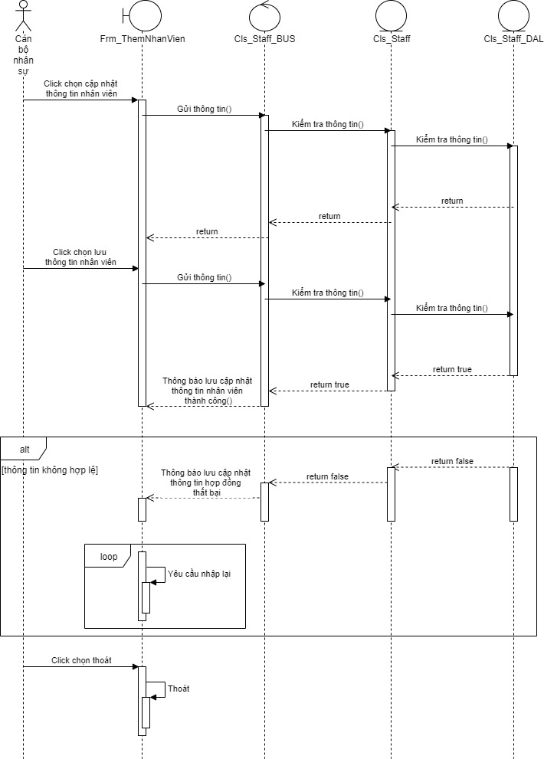

## UC008_Thêm phòng ban

### Mô tả use case UC008

|  |  |
| --- | --- |
| **Use case: *UC008_Thêm phòng ban*** | |
| Mục đích: | Cán bộ nhân sự thêm một phòng ban |
| Mô tả: | Usecase được thực hiện khi người dùng đã đăng nhập thành công vào hệ thống.  Khi đó người dùng chọn chức năng Thêm nhân viên. Lúc này hệ thống cho phép người dùng thực hiện thêm nhân viên. |
| Tác nhân: | Cán bộ nhân sự |
| Điều kiện trước: | Cán bộ nhân sự đăng nhập vào hệ thống thành công và chọn chức năng thêm nhân viên.  Hiển thị giao diện Quản lý cho người dùng thao tác. |
| Điều kiện sau: | Thông báo thêm thành công/thất bại.  Hiển thị giao diện Quản lý. |
| Luồng sự kiện chính: | 1. Yêu cầu người dùng cung cấp thông tin phòng ban cần thêm mới.  2. Người dùng sẽ nhập các thông tin phòng ban và click nút Đồng ý.  3. Hệ thống kiểm tra lại thông tin nhân viên hợp lệ.  4. Thông báo thành công/thất bại. |
| Luồng sự kiện phụ: | Người dùng hủy bỏ thao tác thoát khỏi Quản lý |
| Luồng sự kiện ngoại lệ: | Thông báo người dùng thông tin vừa nhập không hợp lệ. Yêu cầu nhập lại. |

Bảng 3‑8. Đặc tả của use case 008 thực hiện công việc Thêm phòng ban.

### Biểu đồ

*Activity Diagram*

**

*Sequence Diagram*

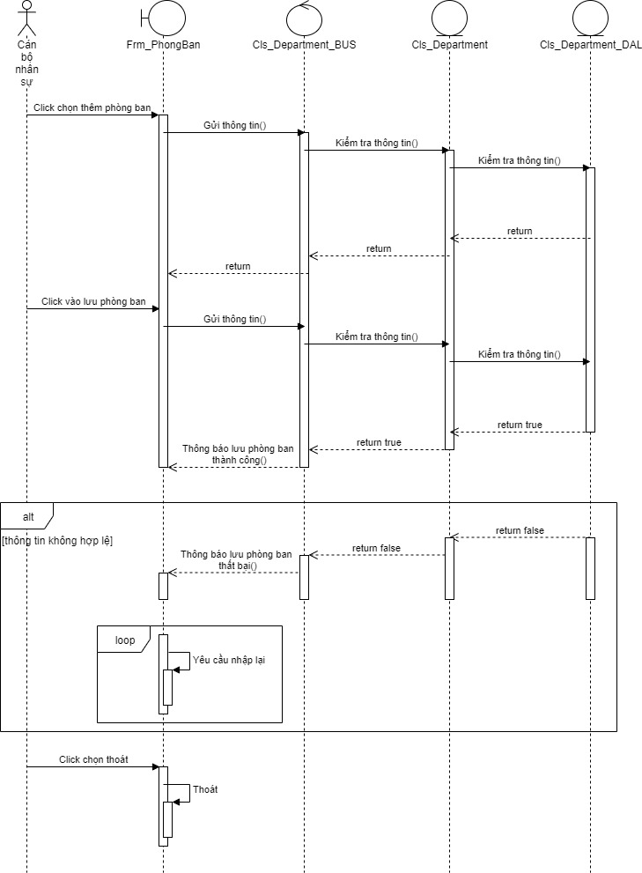

## UC00_Cập nhật thông tin phòng ban

### Mô tả use case UC009

|  |  |
| --- | --- |
| **Use case: *UC009_Cập nhật thông tin phòng ban*** | |
| Mục đích: | Cán bộ nhân sự cập nhật thông tin phòng ban |
| Mô tả: | Usecase được thực hiện khi người dùng đã đăng nhập thành công vào hệ thống.  Khi đó người dùng chọn chức năng Cập nhật thông tin phòng ban. Lúc này hệ thống cho phép người dùng thực hiện cập nhật thông tin phòng ban. |
| Tác nhân: | Cán bộ nhân sự |
| Điều kiện trước: | Các bộ nhân sự đăng nhập vào hệ thống thành công và chọn chức năng Cập nhật thông tin phòng ban.  Hiển thị giao diện Quản lý cho người dùng thao tác. |
| Điều kiện sau: | Thông báo cập nhật thành công/thất bại.  Hiển thị giao diện Quản lý. |
| Luồng sự kiện chính: | 1. Chọn vào phòng ban cần Chỉnh sửa thông tin  2. Cập nhật thông tin phòng ban.  3. Xác nhận Cập nhật thông tin phòng ban.  4. Thông báo thành công/thất bại. |
| Luồng sự kiện phụ: | Người dùng hủy bỏ thao tác thoát khỏi Quản lý |
| Luồng sự kiện ngoại lệ: | Thông báo người dùng thông tin vừa nhập không hợp lệ. Yêu cầu nhập lại. |

Bảng 3‑9. Đặc tả của use case 009 thực hiện công việc Cập nhật phòng ban.

### Biểu đồ

*Activity Diagram*

**

*Sequence Diagram*

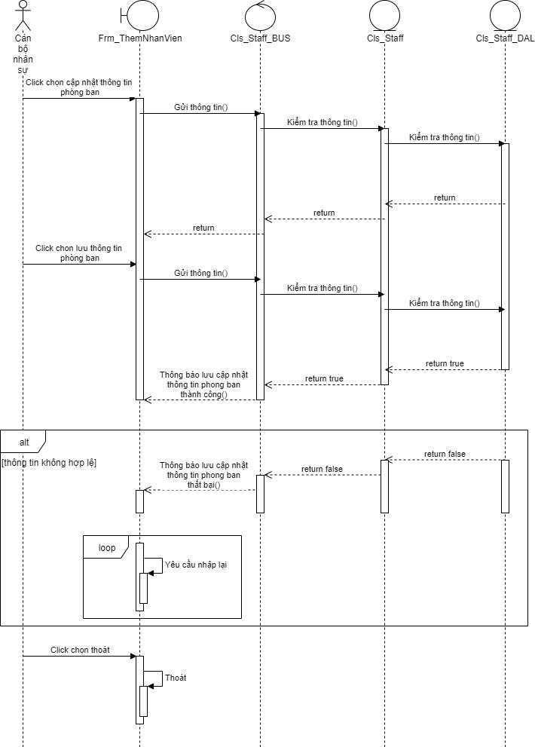

## UC010_Xóa phòng ban

### Mô tả use case UC010

|  |  |
| --- | --- |
| **Use case: *UC010_Xóa phòng ban*** | |
| Mục đích: | Cán bộ nhân sự xóa một phòng ban |
| Mô tả: | Usecase được thực hiện khi người dùng đã đăng nhập thành công vào hệ thống.  Khi đó người dùng chọn chức năng Xóa phòng ban. Lúc này hệ thống cho phép người dùng thực hiện xóa phòng ban. |
| Tác nhân: | Cán bộ nhân sự |
| Điều kiện trước: | Cán bộ nhân sự đăng nhập vào hệ thống thành công và chọn chức năng Xóa phòng ban.  Hiển thị giao diện Quản lý cho người dùng thao tác. |
| Điều kiện sau: | Thông báo xóa thành công/thất bại.  Hiển thị giao diện Quản lý. |
| Luồng sự kiện chính (Basic flows) | 1. Chọn vào phòng ban cần xóa và click nút Đồng ý.  2. Xác nhận Xóa phòng ban.  3. Thông báo thành công |
| Luồng sự kiện phụ (Alternative Flows): | Người dùng hủy bỏ thao tác thoát khỏi Quản lý |
| Luồng sự kiện ngoại lệ (Exception Flows): | Thông báo phòng ban không xóa được vì còn nhân viên trong phòng ban. |

Bảng 3‑10. Đặc tả của use case 010 thực hiện công việc Xóa phòng ban.

### Biểu đồ

*Activity Diagram*

**

*Sequence Diagram*

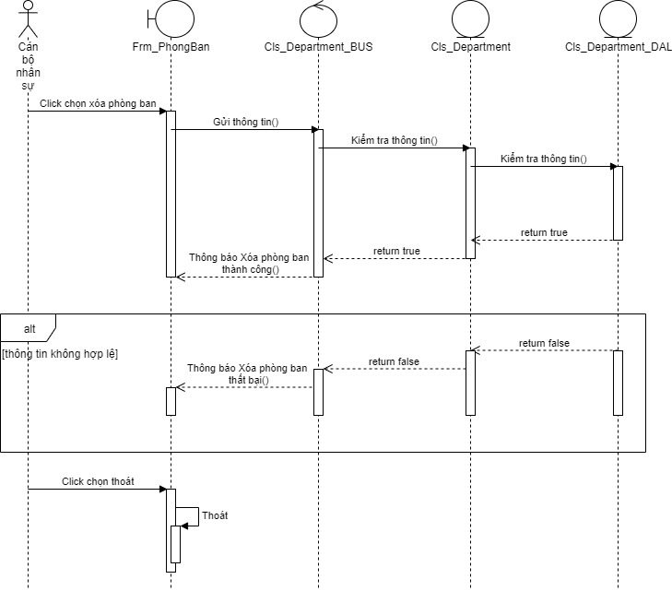

## UC011_Thêm Công việc

### Mô tả use case UC011

|  |  |
| --- | --- |
| **Use case: *UC011_Thêm Công việc*** | |
| Mục đích: | Cán bộ nhân sự thêm một công việc mới |
| Mô tả: | Usecase được thực hiện khi người dùng đã đăng nhập thành công vào hệ thống.  Khi đó người dùng chọn chức năng Thêm công việc. Lúc này hệ thống cho phép người dùng thực hiện thêm công việc. |
| Tác nhân: | Cán bộ nhân sự |
| Điều kiện trước: | Cán bộ nhân sự đăng nhập vào hệ thống thành công và chọn chức năng thêm công việc.  Hiển thị giao diện Quản lý cho người dùng thao tác. |
| Điều kiện sau: | Thông báo thêm thành công/thất bại.  Hiển thị giao diện Quản lý. |
| Luồng sự kiện chính: | 1. Yêu cầu người dùng cung cấp thông tin công việc cần thêm mới. 2. Người dùng sẽ nhập các thông tin công việc và click nút Đồng ý. 3. Hệ thống kiểm tra lại thông tin ca làm hợp lệ. 4. Thông báo thành công/thất bại. |
| Luồng sự kiện phụ: | Người dùng hủy bỏ thao tác thoát khỏi Quản lý |
| Luồng sự kiện ngoại lệ: | Thông báo người dùng thông tin vừa nhập không hợp lệ. Yêu cầu nhập lại. |

Bảng 3‑11. Đặc tả của use case 011 thực hiện công việc Thêm Công việc.

### Biểu đồ

*Activity Diagram*

**

*Sequence Diagram*

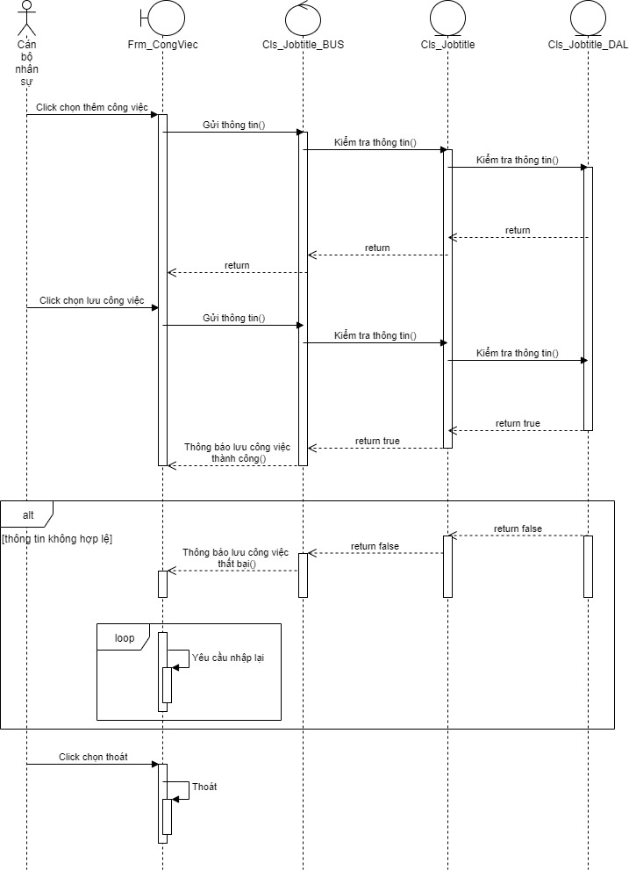

## UC012_Cập nhật thông tin công việc

### Mô tả use case UC012

|  |  |
| --- | --- |
| **Use case: *UC012_Cập nhật thông tin công việc*** | |
| Mục đích: | Cán bộ nhân sự cập nhật thông tin công việc |
| Mô tả: | Usecase được thực hiện khi người dùng đã đăng nhập thành công vào hệ thống.  Khi đó người dùng chọn chức năng Cập nhật thông tin công việc. Lúc này hệ thống cho phép người dùng thực hiện cập nhật thông tin công việc. |
| Tác nhân: | Cán bộ nhân sự |
| Điều kiện trước: | Các bộ nhân sự đăng nhập vào hệ thống thành công và chọn chức năng Cập nhật thông tin công việc.  Hiển thị giao diện Quản lý cho người dùng thao tác. |
| Điều kiện sau: | Thông báo cập nhật thành công/thất bại.  Hiển thị giao diện Quản lý. |
| Luồng sự kiện chính: | 1. Chọn vào thông tin công việc cần Chỉnh sửa thông tin 2. Cập nhật thông tin công việc. 3. Xác nhận Cập nhật thông tin công việc. 4. Thông báo thành công/thất bại. |
| Luồng sự kiện phụ: | Người dùng hủy bỏ thao tác thoát khỏi Quản lý |
| Luồng sự kiện ngoại lệ: | Thông báo người dùng thông tin vừa nhập không hợp lệ. Yêu cầu nhập lại. |

Bảng 3‑12. Đặc tả của use case 012 thực hiện công việc Cập nhật thông tin công việc.

### Biểu đồ

*Activity Diagram*

**

*Sequence Diagram*

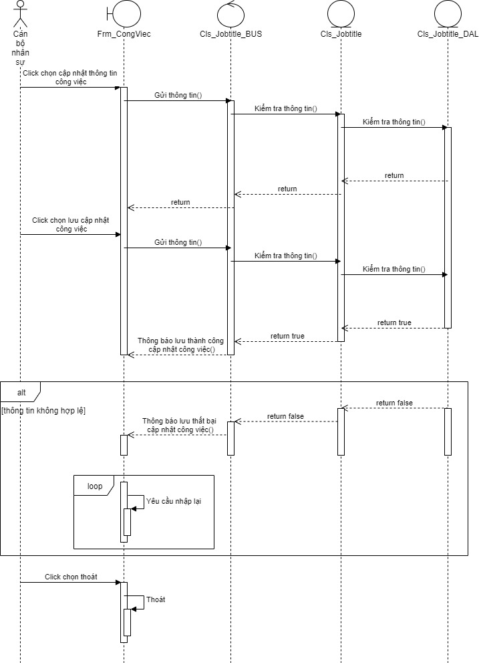

## UC013_Xóa công việc

### Mô tả use case UC013

|  |  |
| --- | --- |
| **Use case: *UC013_Xóa công việc*** | |
| Mục đích: | Cán bộ nhân sự xóa một công việc |
| Mô tả: | Usecase được thực hiện khi người dùng đã đăng nhập thành công vào hệ thống.  Khi đó người dùng chọn chức năng Xóa công việc. Lúc này hệ thống cho phép người dùng thực hiện xóa công việc. |
| Tác nhân: | Cán bộ nhân sự |
| Điều kiện trước: | Cán bộ nhân sự đăng nhập vào hệ thống thành công và chọn chức năng Xóa công việc.  Hiển thị giao diện Quản lý cho người dùng thao tác. |
| Điều kiện sau: | Thông báo xóa thành công/thất bại.  Hiển thị giao diện Quản lý. |
| Luồng sự kiện chính (Basic flows) | 1. Chọn vào công việc cần xóa và click nút Đồng ý.  2. Xác nhận Xóa công việc.  3. Thông báo thành công |
| Luồng sự kiện phụ (Alternative Flows): | Người dùng hủy bỏ thao tác thoát khỏi Quản lý |
| Luồng sự kiện ngoại lệ (Exception Flows): | Thông báo công việc không xóa được vì còn nhân viên đang làm công việc đó. |

Bảng 3‑13. Đặc tả của use case 013 thực hiện công việc Xóa công việc.

### Biểu đồ

*Activity Diagram*

**

*Sequence Diagram*

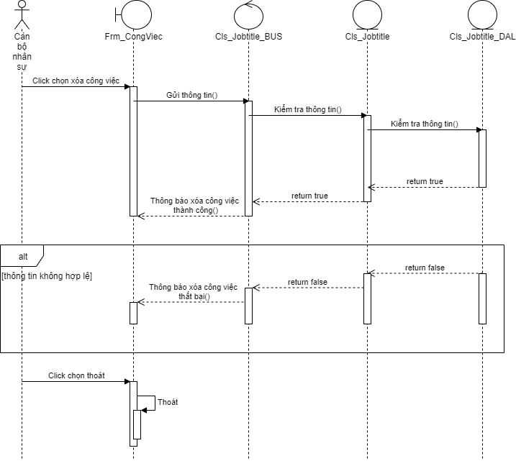

## UC014_Giải quyết nghỉ việc

### Mô tả use case UC014

|  |  |
| --- | --- |
| **Use case: *UC014_Giải quyết nghỉ việc*** | |
| Mục đích: | Lãnh đạo xóa giải quyết nghỉ việc cho nhân viên |
| Mô tả: | Usecase được thực hiện khi người dùng đã đăng nhập thành công vào hệ thống.  Khi đó người dùng chọn chức năng Giải quyết nghỉ việc. Lúc này hệ thống cho phép người dùng thực hiện giải quyết nghỉ việc. |
| Tác nhân: | Lãnh đạo |
| Điều kiện trước: | Lãnh đạo đăng nhập vào hệ thống thành công và chọn chức năng Giải quyết nghỉ việc.  Hiển thị giao diện Quản lý cho người dùng thao tác. |
| Điều kiện sau: | Thông báo thành công/thất bại.  Hiển thị giao diện Quản lý. |
| Luồng sự kiện chính: | 1. Chọn vào nhân viên cần giải quyết nghỉ việc và click nút Đồng ý. 2. Xác nhận Giải quyết nghỉ việc. 3. Thông báo thành công |
| Luồng sự kiện phụ: |  |
| Luồng sự kiện ngoại lệ: |  |

Bảng 3‑14. Đặc tả của use case 014 thực hiện công việc Giải quyết nghỉ việc.

### Biểu đồ

*Activity Diagram*

**

*Sequence Diagram*

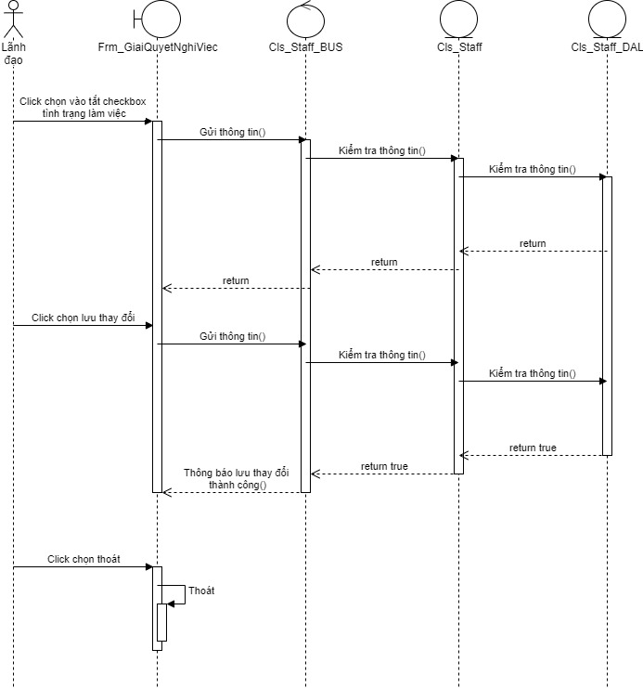

## UC015_Thêm đánh giá

### Mô tả use case UC015

|  |  |
| --- | --- |
| **Use case: *UC015_Thêm đánh giá*** | |
| Mục đích: | Lãnh đạo thêm đánh giá cho nhân viên |
| Mô tả: | Usecase được thực hiện khi người dùng đã đăng nhập thành công vào hệ thống.  Khi đó người dùng chọn chức năng Thêm đánh giá. Lúc này hệ thống cho phép người dùng thực hiện thêm đánh giá. |
| Tác nhân: | Lãnh đạo |
| Điều kiện trước: | Lãnh đạo đăng nhập vào hệ thống thành công và chọn chức năng thêm đánh giá.  Hiển thị giao diện Quản lý cho người dùng thao tác. |
| Điều kiện sau: | Thông báo thêm thành công/thất bại.  Hiển thị giao diện Quản lý. |
| Luồng sự kiện chính: | 1. Yêu cầu người dùng cung cấp thông tin đánh giá khen thưởng, kỹ luật cần thêm mới cho nhân viên mới. 2. Người dùng sẽ nhập các thông tin đáng giá khen thưởng, kỹ luật và click nút Đồng ý. 3. Hệ thống kiểm tra lại thông tin hợp lệ. 4. Thông báo thành công/thất bại. |
| Luồng sự kiện phụ: | Người dùng hủy bỏ thao tác thoát khỏi Quản lý |
| Luồng sự kiện ngoại lệ: | Thông báo người dùng thông tin vừa nhập không hợp lệ. Yêu cầu nhập lại. |

Bảng 3‑15. Đặc tả của use case 015 thực hiện công việc Thêm đánh giá.

### Biểu đồ

*Activity Diagram*

**

*Sequence Diagram*

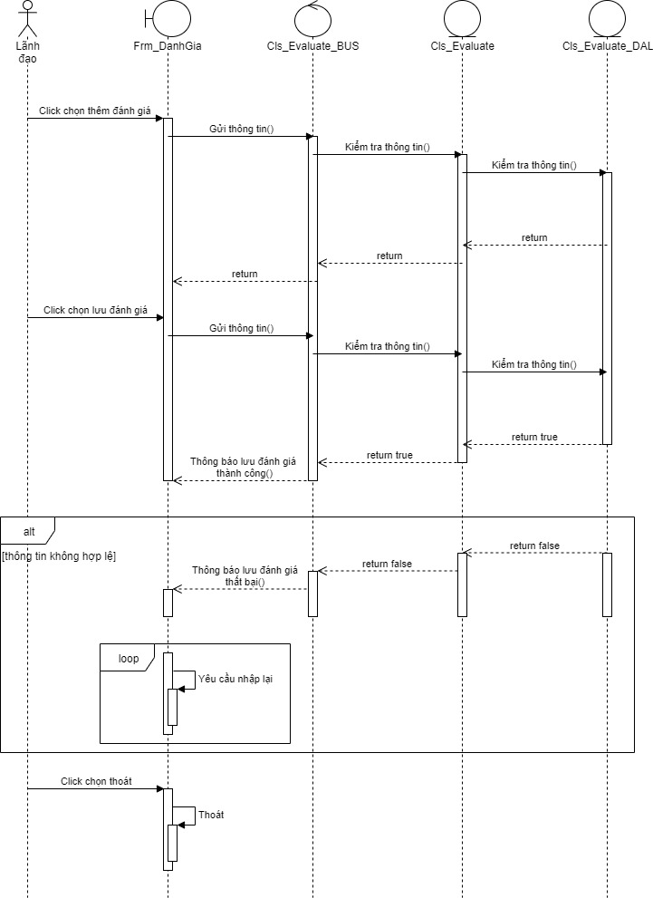

## UC016_Tìm kiếm phòng ban

### Mô tả use case UC016

|  |  |
| --- | --- |
| **Use case: *UC016_Tìm kiếm phòng ban*** | |
| Mục đích: | Cán bộ nhân sự, Lãnh đạo tìm kiếm phòng ban |
| Mô tả: | Usecase được thực hiện khi người dùng đã đăng nhập thành công vào hệ thống.  Khi đó người dùng chọn chức năng Tìm kiếm phòng ban. Lúc này hệ thống cho phép người dùng thực hiện tìm kiếm phòng ban. |
| Tác nhân: | Cán bộ nhân sự, Lãnh đạo |
| Điều kiện trước: | Các bộ nhân sự, Lãnh đạo đăng nhập vào hệ thống thành công và chọn chức năng Tìm kiếm phòng ban.  Hiển thị giao diện Quản lý cho người dùng thao tác. |
| Điều kiện sau: | Hiển thị thông tin phòng ban cần tìm.  Hiển thị giao diện Quản lý. |
| Luồng sự kiện chính: | 1.Yêu cầu tìm kiếm phòng ban.  2.Yêu cầu nhập phòng ban tìm kiếm.  3.Nhập phòng ban cần tìm.  4.Xác nhận tìm kiếm.  5.Hệ thống kiểm tra thông tin.  6.Hiển thị thông tin phòng ban. |
| Luồng sự kiện phụ: | Người dùng hủy bỏ thao tác thoát khỏi Quản lý |
| Luồng sự kiện ngoại lệ: | Thông báo người dùng thông tin vừa nhập không hợp lệ. Yêu cầu nhập lại. |

Bảng 3‑16. Đặc tả của use case 016 thực hiện công việc Tìm kiếm nhân viên.

### Biểu đồ

*Activity Diagram*

**

*Sequence Diagram*

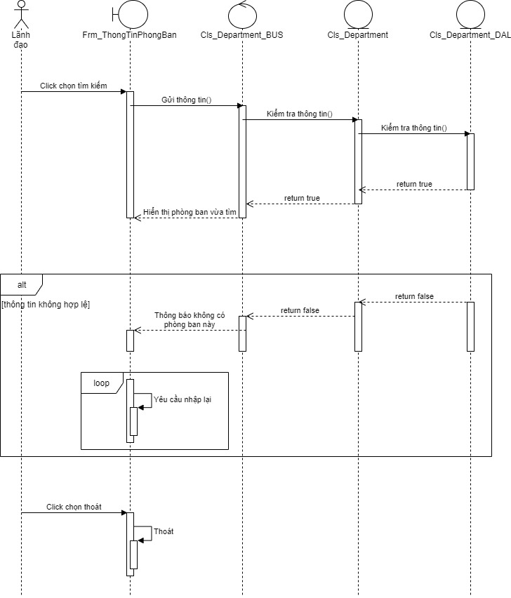

## UC017_Tìm kiếm nhân viên

### Mô tả use case UC017

|  |  |
| --- | --- |
| **Use case: *UC017_Tìm kiếm nhân viên*** | |
| Mục đích: | Cán bộ nhân sự, Lãnh đạo tìm kiếm nhân viên |
| Mô tả: | Usecase được thực hiện khi người dùng đã đăng nhập thành công vào hệ thống.  Khi đó người dùng chọn chức năng Tìm kiếm nhân viên. Lúc này hệ thống cho phép người dùng thực hiện tìm kiếm nhân viên. |
| Tác nhân: | Cán bộ nhân sự, Lãnh đạo |
| Điều kiện trước: | Các bộ nhân sự, Lãnh đạo đăng nhập vào hệ thống thành công và chọn chức năng Tìm kiếm nhân viên.  Hiển thị giao diện Quản lý cho người dùng thao tác. |
| Điều kiện sau: | Hiển thị thông tin nhân viên cần tìm.  Hiển thị giao diện Quản lý. |
| Luồng sự kiện chính: | 1.Yêu cầu tìm kiếm nhân viên.  2.Yêu cầu nhập nhân viên tìm kiếm.  3.Nhập nhân viên cần tìm.  4.Xác nhận tìm kiếm.  5.Hệ thống kiểm tra thông tin.  6.Hiển thị thông tin nhân viên. |
| Luồng sự kiện phụ: | Người dùng hủy bỏ thao tác thoát khỏi Quản lý |
| Luồng sự kiện ngoại lệ: | Thông báo người dùng thông tin vừa nhập không hợp lệ. Yêu cầu nhập lại. |

Bảng 3‑17. Đặc tả của use case 017 thực hiện công việc Tìm kiếm nhân viên.

### Biểu đồ

*Activity Diagram*

**

*Sequence Diagram*

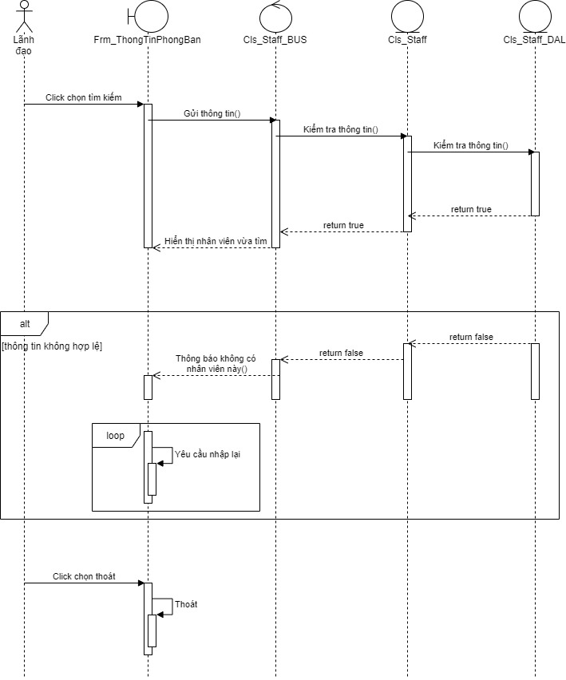

## UC018_Thay đổi phân quyền

### Mô tả use case UC018

|  |  |
| --- | --- |
| **Use case: *UC018_Thay đổi phân quyền*** | |
| Mục đích: | Admin thay đổi phân quyền cho nhân viên |
| Mô tả: | Usecase được thực hiện khi người dùng đã đăng nhập thành công vào hệ thống.  Khi đó người dùng chọn chức năng Thay đổi phân quyền cho nhân viên. Lúc này hệ thống cho phép người dùng thực hiện thay đổi phân quyền cho nhân viên.. |
| Tác nhân: | Admin |
| Điều kiện trước: | Admin sự đăng nhập vào hệ thống thành công và chọn chức năng Thay đổi phân quyền cho nhân viên.  Hiển thị giao diện Quản lý cho người dùng thao tác. |
| Điều kiện sau: | Thông báo thành công/ thất bại.  Hiển thị giao diện Quản lý. |
| Luồng sự kiện chính: | 1. Yêu cầu người dùng chọn thay đổi phân quyền. 2. Người dùng chọn quyền cần thay đổi cho nhân viên. 3. Xác nhận thay đổi phân quyền cho nhân viên. 4. Hệ thống kiểm tra lại thông tin phân quyền cho nhân viên.   5. Thông báo thành công/ thất bại. |
| Luồng sự kiện phụ: | Người dùng hủy bỏ thao tác thoát khỏi Quản lý |
| Luồng sự kiện ngoại lệ: | Thông báo người dùng thông tin vừa nhập không hợp lệ. Yêu cầu nhập lại. |

Bảng 3‑18. Đặc tả của use case 018 thực hiện công việc Thay đổi phân quyền.

### Biểu đồ

*Activity Diagram*

**

*Sequence Diagram*

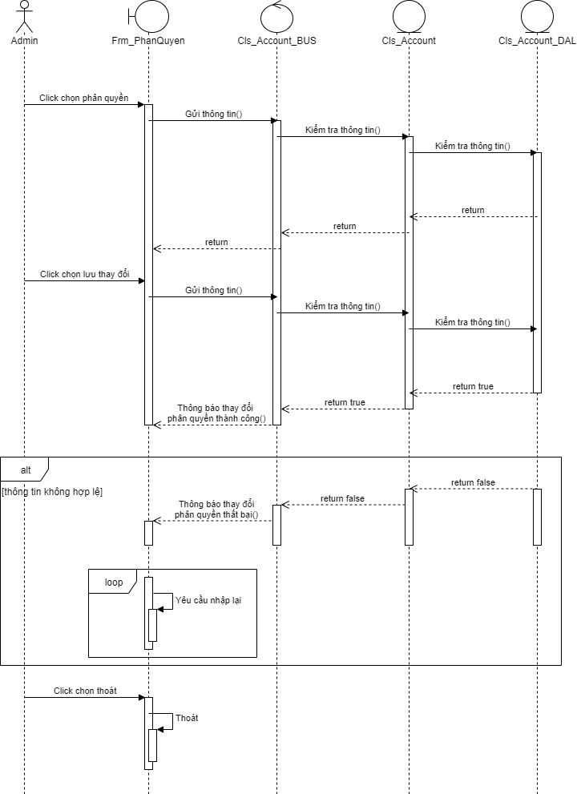

## UC019_Phân quyền

### Mô tả use case UC019

|  |  |
| --- | --- |
| **Use case: *UC019_Phân quyền*** | |
| Mục đích: | Cán bộ nhân sự phân quyền cho nhân viên |
| Mô tả: | Usecase được thực hiện khi người dùng đã đăng nhập thành công vào hệ thống.  Khi đó người dùng chọn chức năng Phân quyền. Lúc này hệ thống cho phép người dùng thực hiện phân quyền cho nhân viên. |
| Tác nhân: | Cán bộ nhân sự |
| Điều kiện trước: | Các bộ nhân sự đăng nhập vào hệ thống thành công và chọn chức năng Phân quyền.  Hiển thị giao diện Quản lý cho người dùng thao tác. |
| Điều kiện sau: | Thông báo thành công/ thất bại  Hiển thị giao diện Quản lý. |
| Luồng sự kiện chính: | 1. Người dùng yêu cầu Phân quyền cho nhân viên mới.  2. Chọn quyền phù hợp với chức vụ của nhân viên mới  2. Xác nhận Phân quyền.  3. Hệ thống kiểm tra lại thông tin Phân quyền cho nhân viên mới.  4. Thông báo thành công/ thất bại |
| Luồng sự kiện phụ: | Người dùng hủy bỏ thao tác thoát khỏi Quản lý |
| Luồng sự kiện ngoại lệ: | Thông báo người dùng thông tin vừa nhập không hợp lệ. Yêu cầu nhập lại. |

Bảng 3‑19. Đặc tả của use case 019 thực hiện công việc Phân quyền.

### Biểu đồ

*Activity Diagram*

**

*Sequence Diagram*

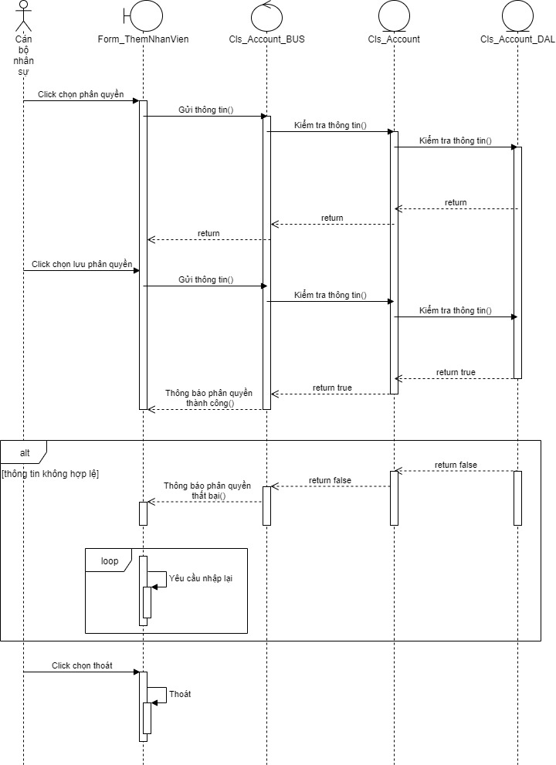

## UC020_Reset password

### Mô tả use case UC020

|  |  |
| --- | --- |
| **Use case: *UC020_Reset password*** | |
| Mục đích: | Nhân viên rest password |
| Mô tả: | Usecase được thực hiện khi người dùng đã đăng nhập thành công vào hệ thống.  Khi đó người dùng chọn chức năng Reset password. Lúc này hệ thống cho phép người dùng thực hiện reset password. |
| Tác nhân: | Nhân viên, Cán bộ nhân sự, Lãnh đạo |
| Điều kiện trước: | Các bộ nhân sự đăng nhập vào hệ thống thành công và chọn chức năng Reset password.  Hiển thị giao diện Quản lý cho người dùng thao tác. |
| Điều kiện sau: | Thông báo thành công/ thất bại  Hiển thị giao diện Quản lý. |
| Luồng sự kiện chính (Basic flows) | 1. Người dùng yêu cầu reset password.  2. Xác nhận.  3. Hệ thống kiểm tra lại thông tin.  4. Thông báo thành công/ thất bại. |
| Luồng sự kiện phụ (Alternative Flows): | Người dùng hủy bỏ thao tác thoát khỏi Quản lý |
| Luồng sự kiện ngoại lệ (Exception Flows): | Thông báo người dùng thông tin vừa nhập không hợp lệ. Yêu cầu nhập lại. |

Bảng 3‑20. Đặc tả của use case 020 thực hiện công việc Reset password.

### Biểu đồ

*Activity Diagram*

**

*Sequence Diagram*

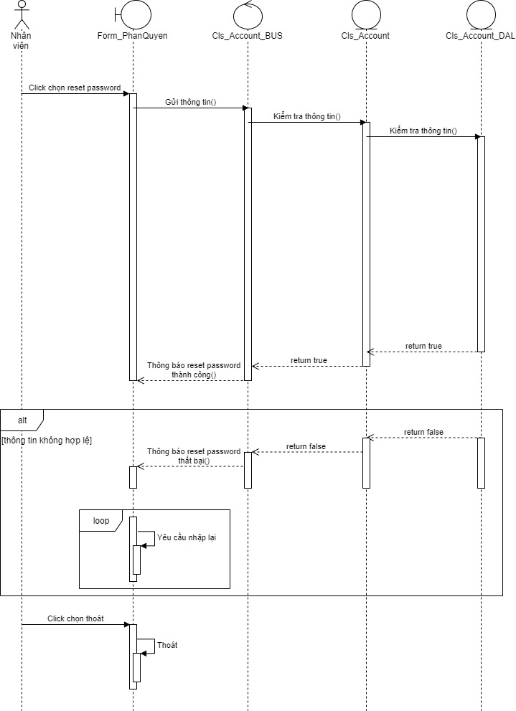

# **MÔ HÌNH LỚP (CLASS DIAGRAM)**

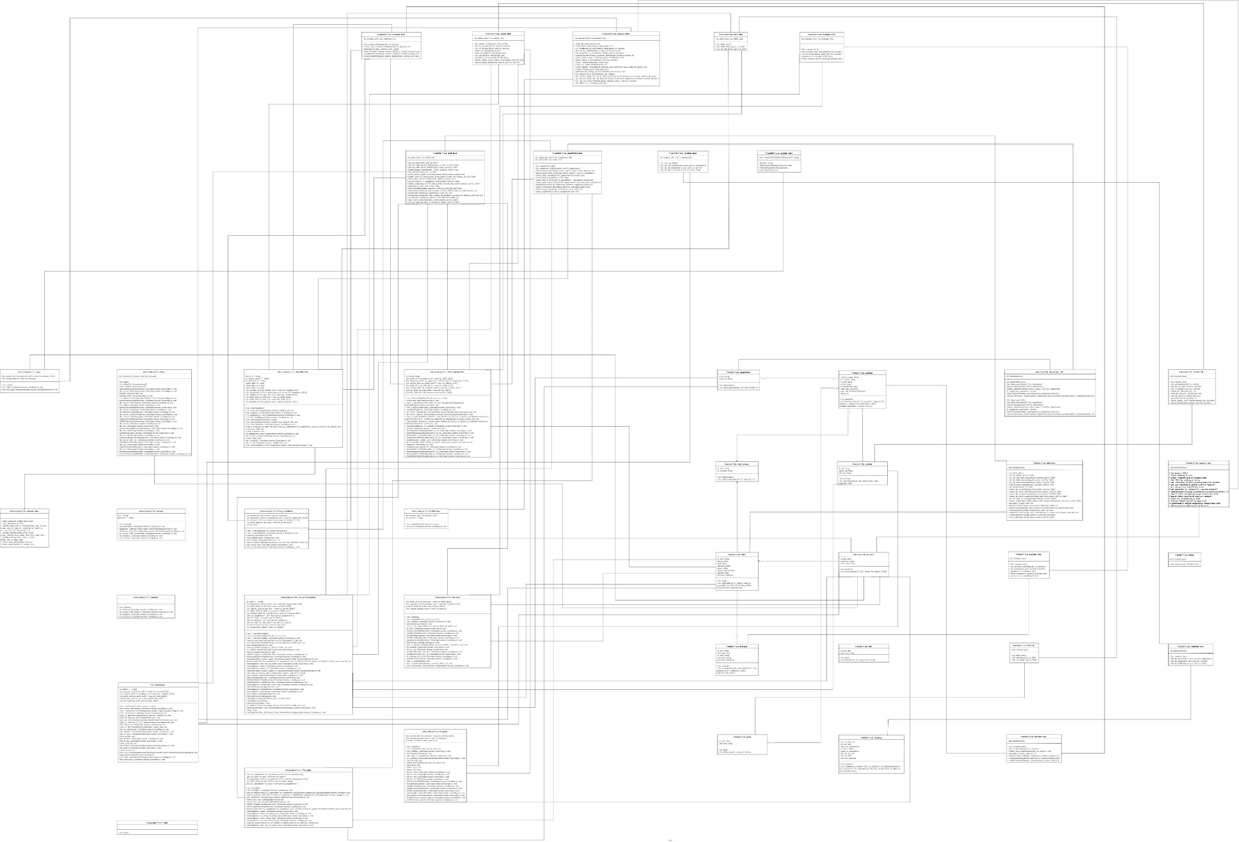

# **ĐẶC TẢ CLASS**

## Lớp Boundary

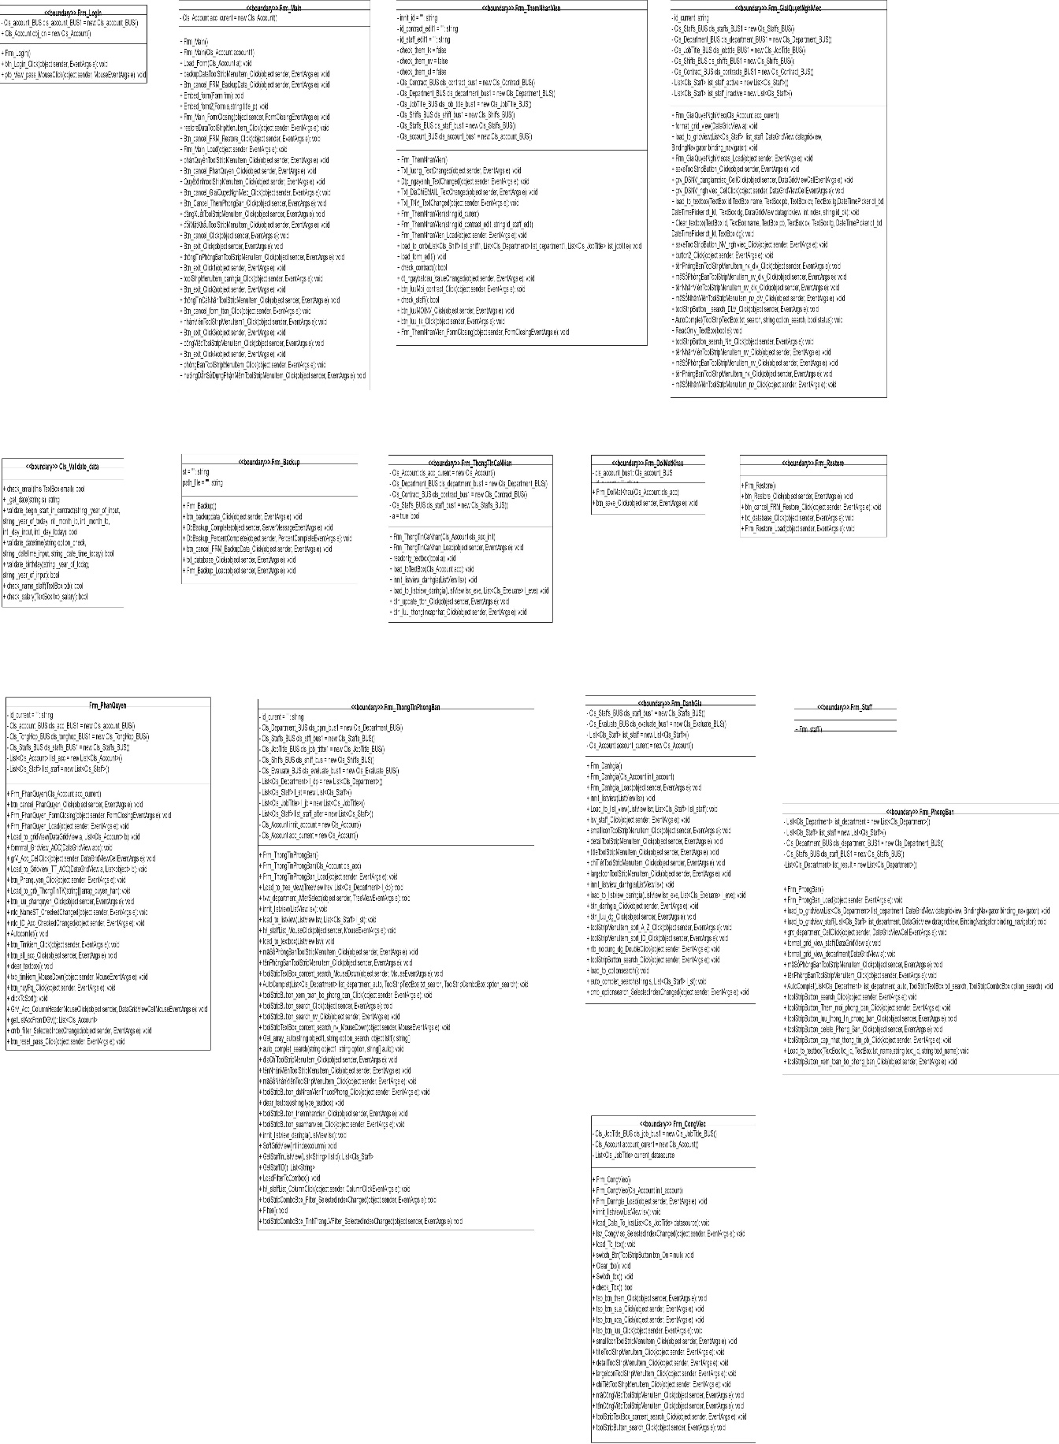

## Lớp Control

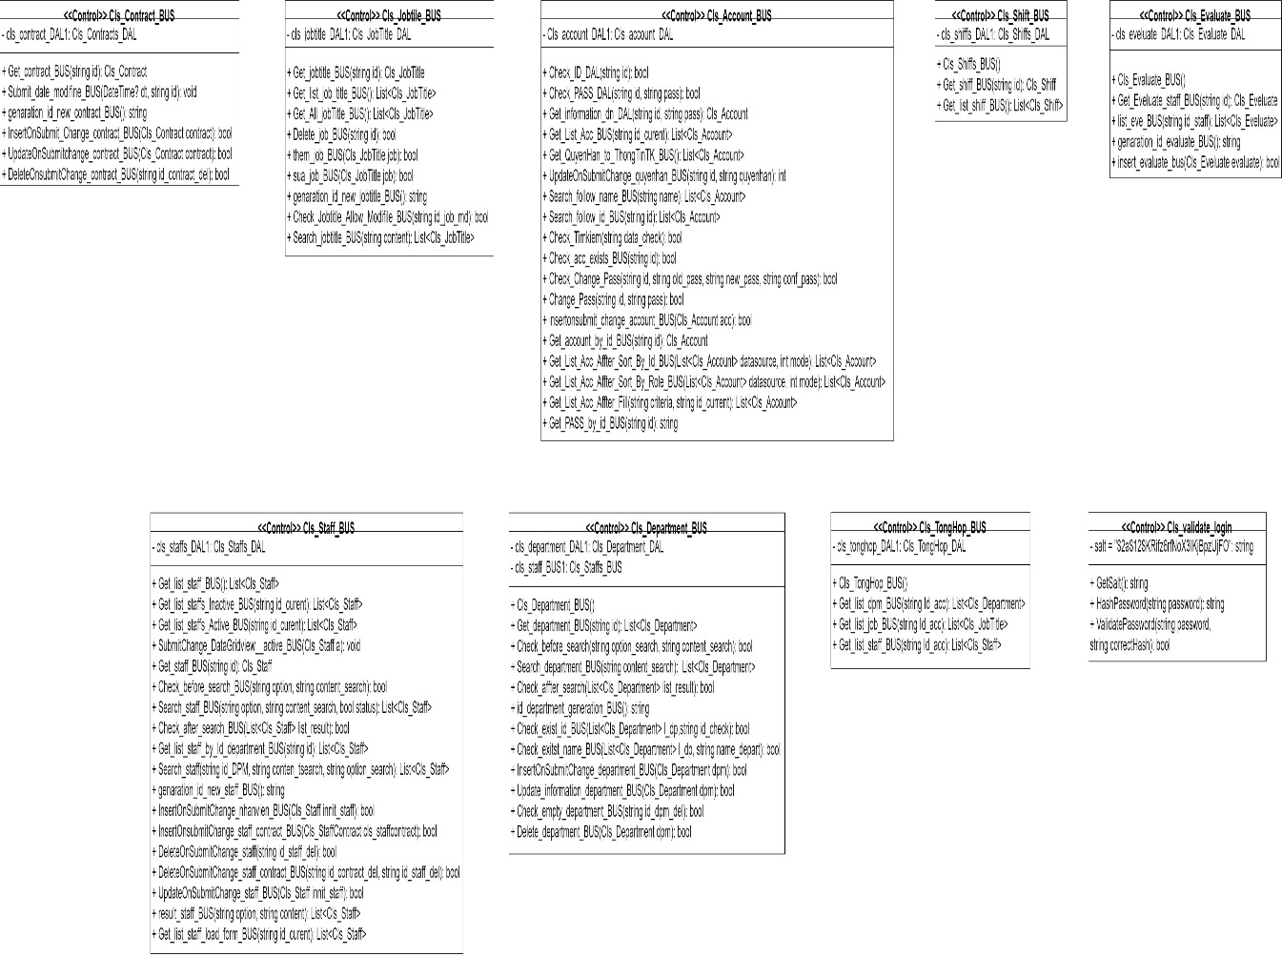

## Lớp Entity

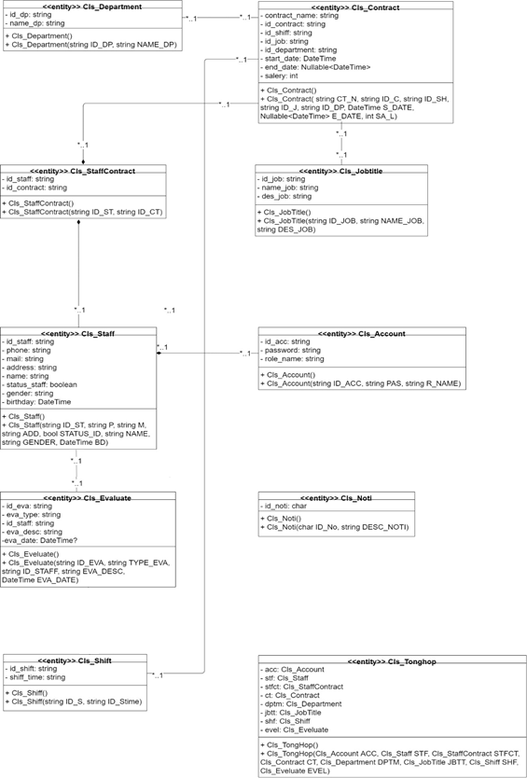

# **SCREEN FLOW: PHÂN LUỒNG MÀN HÌNH CỦA ỨNG DỤNG**

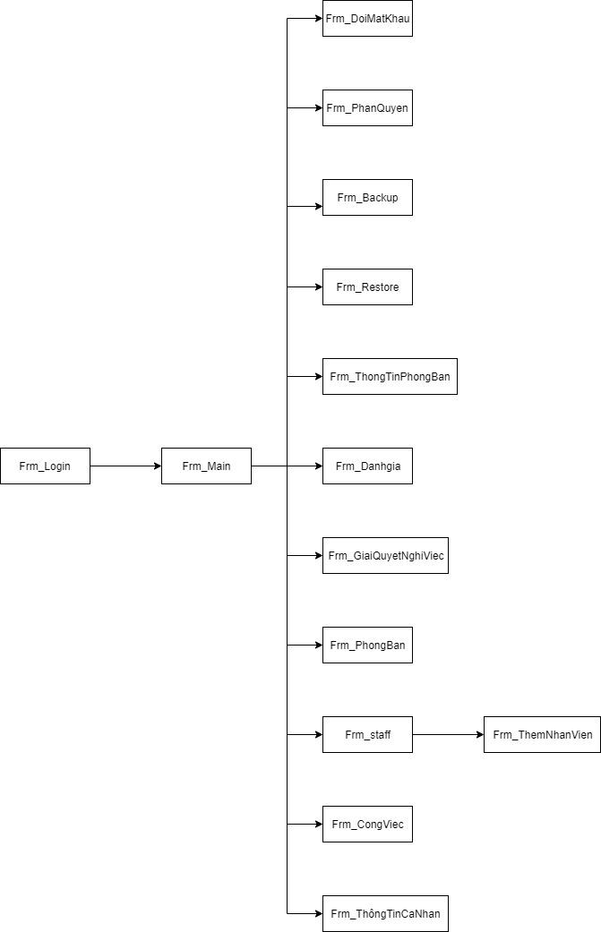

# **CƠ SỞ DỮ LIỆU**

## Cơ sở dữ liệu quan hệ

Entity Relationship Diagram:

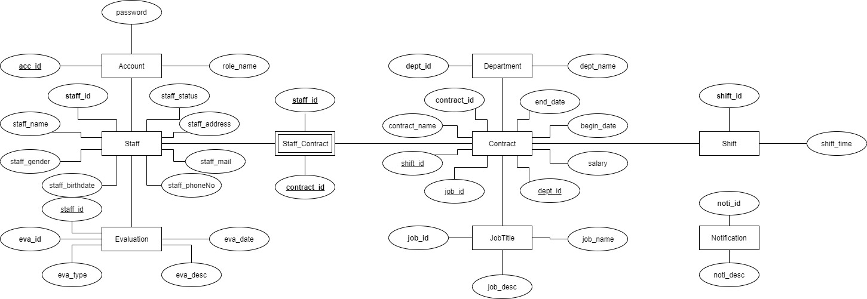

* Ghi chú:

- Chữ in đậm: KHÓA CHÍNH

- Chữ gạch chân: KHÓA PHỤ

Database Diagram:

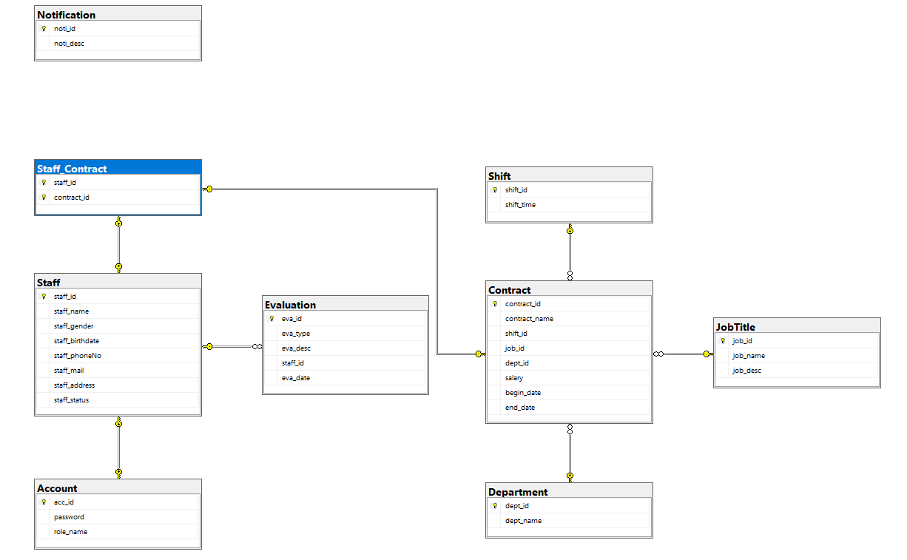

## Các ràng buộc toàn vẹn trong CSDL

- Notification(**noti_id**, noti_desc)

- JobTitle(**job_id**, job_name, job_desc)

- Department(**dept_id**, dept_name)

- Shift(**shift_id**, shift_time)

- Account(**acc_id**, password, role_name)

- Evaluation(**eva_id**, eva_type, eva_desc, staff_id, eva_date)

- Staff(**staff_id**, staff_name, staff_gender, staff_birthdate, staff_phoneNo, staff_mail, staff_address, staff_status)

- Staff_Contract(**staff_id**, **contract_id**)

- Contract(**contract_id**, contract_name, shift_id, job_id, dept_id, salary, begin_date, end_date)

* Ghi chú:

- Chữ in đậm: KHÓA CHÍNH

- Chữ gạch chân: KHÓA PHỤ

* Bảng Notification:

|  |  |  |  |  |  |
| --- | --- | --- | --- | --- | --- |
| Khóa | Tên thuộc tính | Kiểu dữ liệu | NULL | Mô tả | Ghi chú |
| Primary key | noti_id | Char(10) | Not null | Mã thông báo | unique |
|  | noti_desc | Nvarchar(1000) | Not null | Nội dung thông báo |  |

* Bảng JobTitle:

|  |  |  |  |  |  |
| --- | --- | --- | --- | --- | --- |
| Khóa | Tên thuộc tính | Kiểu dữ liệu | NULL | Mô tả | Ghi chú |
| Primary key | job_id | Char(10) | Not null | Mã công việc | unique |
|  | job_name | Char(20) | Not null | Tên Công việc | unique |
|  | Job_desc | Nvarchar(500) | Null | Mô tả công việc |  |

* Bảng Department:

|  |  |  |  |  |  |
| --- | --- | --- | --- | --- | --- |
| Khóa | Tên thuộc tính | Kiểu dữ liệu | NULL | Mô tả | Ghi chú |
| Primary key | dept_id | Char(10) | Not null | Mã phòng ban | unique |
|  | dept_name | Nvarchar(30) | Not null | Tên phòng ban |  |

* Bảng Shift:

|  |  |  |  |  |  |
| --- | --- | --- | --- | --- | --- |
| Khóa | Tên thuộc tính | Kiểu dữ liệu | NULL | Mô tả | Ghi chú |
| Primary key | shift_id | Char(10) | Not null | Mã ca làm việc | unique |
|  | shift_time | Char(20) | Not null | Thời gian của ca làm | check(shift_time = 'ca sang' or shift_time = 'ca chieu' or shift_time = 'ca ngay') |

* Bảng Account:

|  |  |  |  |  |  |
| --- | --- | --- | --- | --- | --- |
| Khóa | Tên thuộc tính | Kiểu dữ liệu | NULL | Mô tả | Ghi chú |
| Primary key  Foreign key | acc_id | Char(10) | Not null | Mã tài khoản | unique |
|  | password | Char(20) | Not null | Mật khẩu |  |
|  | role_name | Char(10) | Not null | Tên quyền tài khoản | check(role_name = 'admin' OR role_name = 'hrstaff' OR role_name = 'staff' OR role_name = 'manager') |

* Bảng Evaluation:

|  |  |  |  |  |  |
| --- | --- | --- | --- | --- | --- |
| Khóa | Tên thuộc tính | Kiểu dữ liệu | NULL | Mô tả | Ghi chú |
| Primary key | eva_id | Char(10) | Not null | Mã đánh giá | unique |
|  | eva_type | Char(10) | Null | Loại đánh giá | check(eva_type = 'good' or eva_type = bad' |
|  | eva_decs | Nvarchar(100) | Null | Nội dung đánh giá |  |
| Foreign key | staff_id | Char(10) | Not null | Mã nhân viên |  |
|  | eva_date | Date | Not null | Ngày đánh giá |  |

* Bảng Staff:

|  |  |  |  |  |  |
| --- | --- | --- | --- | --- | --- |
| Khóa | Tên thuộc tính | Kiểu dữ liệu | NULL | Mô tả | Ghi chú |
| Primary key | staff_id | Char(10) | Not null | Mã nhân viên | unique |
|  | staff_name | Nvarchar(50) | Not null | Tên nhân viên |  |
|  | staff_gender | Char(6) | Not null | Giới tính |  |
|  | staff_birthdate | date | Not null | Ngày sinh | Default (‘male’) check( staff_gender = ‘male’ or staff_gender = ‘female’ |
|  | staff_phoneNo | Char(11) | Not null | Số điện thoại |  |
|  | staff_mail | Char(50) | Not null | E-mail |  |
|  | staff_address | Char(200) | Not null | Địa chỉ |  |
|  | staff_status | Bit | Not null | Trạng thái(đang làm hay nghỉ việc) |  |

* Bảng Staff_Contract:

|  |  |  |  |  |  |
| --- | --- | --- | --- | --- | --- |
| Khóa | Tên thuộc tính | Kiểu dữ liệu | NULL | Mô tả | Ghi chú |
| Primary key  Foreign key | staff_id | Char(10) | Not null | Mã nhân viên | unique |
| Primary key  Foreign key | contract_id | Char(10) | Not null | Mã hợp đồng | unique |

* Bảng Contract:

|  |  |  |  |  |  |
| --- | --- | --- | --- | --- | --- |
| Khóa | Tên thuộc tính | Kiểu dữ liệu | NULL | Mô tả | Ghi chú |
| Primary key | contract_id | Char(10) | Not null | Mã hợp đồng | unique |
|  | contract_name | Nvarchar(30) | Not null | Tên hợp đồng |  |
| Foreign key | shift_id | Char(10) | Not null | Mã ca làm việc |  |
| Foreign key | job_id | Char(10) | Not null | Mã công việc |  |
| Foreign key | dept_id | Char(10) | Not null | Mã phòng ban |  |
|  | salary | Int | Not null | Tiền lương |  |
|  | begin_date | Date | Not null | Ngày bắt đầu làm việc |  |
|  | end_date | Date | Null | Ngày kết thúc công việc |  |

# **NHỮNG YÊU CẦU VỀ TÀI NGUYÊN CHO KIỂM THỬ ỨNG DỤNG**

## Phần cứng: Máy tính cá nhân có kết nối mạng LAN.

|  |  |  |  |
| --- | --- | --- | --- |
| **CPU** | **RAM** | **HDD** | **Architecture** |
| *Intel Core i5, 2.3 GHz* | *8 GB* | *1TB* | *64 bit* |

## Phần mềm

|  |  |  |
| --- | --- | --- |
| **Tên phần mềm** | **Phiên bản** | **Loại** |
| *Visual Studio 2015* | *8.0.6001.18702IC* | *IDE cho C#/Visual Basic .NET* |
| *Microsoft SQL Server 2014* | *19.0.1084.56* | *Hệ quản trị cơ sở dữ liệu* |
| *Microsoft Windows 10* | *10* | *Hệ điều hành* |

# **DANH SÁCH CÁC TÌNH HUỐNG ĐỂ KIỂM TRA ỨNG DỤNG**

|  |  |  |  |  |  |  |
| --- | --- | --- | --- | --- | --- | --- |
| **Test ID** | **Chức năng** | **Mô tả** | **Điều kiện trước** | **Dữ liệu Test** | **Kết quả mong muốn** | **Ghi chú** |
| 1 | Thêm phòng ban mới | Khi công ty mở thêm phòng ban mới thì cán bộ nhân sự thêm vào phòng ban mới | Phòng ban này chưa có trong list phòng ban | Mã số phòng ban: tự sinh tăng dần  Tên phòng ban: Commucating Manager | Phòng ban mới được thêm vào list view |  |
| 2 | Thêm phòng ban mới | Khi công ty mở thêm phòng ban mới thì cán bộ nhân sự thêm vào phòng ban mới | Phòng ban này chưa có trong list phòng ban | Mã số phòng ban: tự sinh tăng dần  Tên phòng ban: IT developer | Thông báo đã tồn tại phòng ban này |  |
| 3 | Xóa phòng ban | Khi công ty không còn nhu cầu của phòng ban nữa thì cán bộ nhân sự xóa phòng ban này | Phòng ban này có trong list phòng ban và được click chọn | Mã số phòng ban: 0000000006  Tên phòng ban: Commucating Manager | List view mất đi phòng ban vừa xóa |  |
| 4 | Xóa phòng ban | Khi công ty không còn nhu cầu của phòng ban nữa thì cán bộ nhân sự xóa phòng ban này | Phòng ban này có trong list phòng ban và chưa được click chọn |  | Thông báo chưa chọn phòng ban cần xóa |  |
| 5 | Cập nhật phòng ban | Khi tên phòng ban bị sai | Phòng ban này có trong list phòng ban và được click chọn | Mã số phòng ban: 0000000001  Tên phòng ban: IT Developer | Tên phòng ban sau thay đổi được load lên list view |  |
| 6 | Cập nhật phòng ban | Khi tên phòng ban bị sai | Phòng ban này có trong list phòng ban và chưa được click chọn |  | Thông báo chọn phòng ban cần sửa chữa |  |
| 7 | Tìm kiếm phòng ban | Khi cần tìm một phần ban | Phòng ban này có trong list phòng ban | Mã phòng ban: 0000000001 hoặc tên phòng ban: IT developer | Hiển thị phòng ban đã tìm kiếm |  |
| 8 | Tìm kiếm phòng ban | Khi cần tìm một phần ban | Phòng ban này không có trong list phòng ban | Mã phòng ban: 0000000006 hoặc tên phòng ban: Communicating Manager | Thông báo không tìm thấy |  |
| 9 | Thêm mới hợp đồng | Khi một nhân viên mới vào công ty | Nhân viên này chưa có trong công ty | Mã hợp đồng: tự sinh tăng dần  Tên hợp đồng: Hợp đồng nhân sự  Lương cơ bản: 2000  Thời gian làm việc: cả ngày  Phòng ban: IT developer  Ngày bắt đầu: 20/11/2019  Công việc: IT staff | Thêm thành công hợp đồng |  |
| 10 | Thêm mới hợp đồng | Khi một nhân viên mới vào công ty | Nhân viên này chưa có trong công ty | Không nhập hoặc nhập thiếu trường | Thông báo chưa nhập đủ |  |
| 11 | Thêm nhân viên mới | Khi một nhân viên mới vào công ty | Nhân viên này chưa có trong công ty và đã được thêm hợp đồng lao động | Mã nhân viên: là mã hợp đồng  Tên nhân viên: Trần Thiên Ân  Ngày sinh: 19/8/1994  Số điện thoại: 0918235479  Địa chỉ Email: [tranthienan@gmail.com](mailto:tranthienan@gmail.com)  Địa chỉ: 41 Lê Lợi, F.4, Gò Vấp, TP.HCM  Check là Nam | Thêm thành công nhân viên |  |
| 12 | Thêm nhân viên mới | Khi một nhân viên mới vào công ty | Nhân viên này chưa có trong công ty và đã được thêm hợp đồng lao động | Không nhập hoặc nhập thiếu trường | Thông báo chưa nhập đủ |  |
| 13 | Cấp tài khoản cho nhân viên | Khi một nhân viên mới vào công ty | Nhân viên này chưa có trong công ty và đã được thêm hợp đồng lao động | Mã tài khoản: là mã hợp đồng  Quyền hạn: staff | Cấp tài khoản thành công |  |
| 14 | Backup dữ liệu | Khi admin cần phải backup dữ liệu | Nhân viên đăng nhập vào hệ thống có quyền admin | Server: DESKTOP-NN8507J  Database : HumanResource  User name : DMNT  Password : 16025251  Path and file name : D:\Mics\db\HRM.mdf | Thông báo backup thành công |  |
| 15 | Restore dữ liệu | Khi admin cần phải restore dữ liệu | Nhân viên đăng nhập vào hệ thống có quyền admin | Server: DESKTOP-NN8507J  Database : HumanResource  User name : DMNT  Password : 16025251 | Thông báo restore thành công |  |
| 16 | Tạo công việc mới | Khi công ty có nhu cầu cần thêm một công việc (vị trí) mới | Nhân viên đăng nhập là thuộc HR | Tên công việc: Tester  Mô tả: công việc test các ứng dụng phần mềm | Công viêc được thêm vào danh sách |  |
| 17 | Sửa công việc đã có | Khi cần sửa chửa thông tin của công việc | Nhân viên đăng nhập là thuộc HR  Chọn công việc cần sửa và bấm nút sửa | ID: 000000008  Tester chuyển thành autoTester | Nội dung trong danh sách được sửa thành công |  |
| 18 | Xóa công việc | Khi cần xóa công việc không cần đến nữa | Nhân viên đăng nhập là thuộc HR  Chọn công việc cần xóa và bấm nút xóa | ID: 000000008  Tên công việc: autoTester | Xóa thành công |  |
| 19 | Đổi mật khẩu | Khi nhân viên có nhu cầu đổi mật khẩu | Nhân viên đã đăng nhập vào hệ thống và bấm vào form đổi mật khẩu | Mật khẩu cũ: qwerty  Mật khẩu mới: ytrewq  Nhập lại: ytrewq | Đổi thành công |  |
| 20 | Đổi mật khẩu sai | Khi nhân viên có nhu cầu đổi mật khẩu | Nhân viên đã đăng nhập vào hệ thống và bấm vào form đổi mật khẩu | Mật khẩu cũ: ytrewq  Mật khẩu mới: qwerty  Nhập lại:werty | Thông báo nhập sai |  |
| 21 | Quyết định nghỉ việc cho nhân viên | Khi có quyết định cho nhân viên nghỉ việc hoặc đuổi việc | Manager đã đăng nhập vào hệ thống và vào form giải quyết nghỉ việc | Nhân viên ID: 000000002  Chọn và Bấm nút lưu | Nhân viên này nằm trong danh sách đã nghỉ việc và ko đăng nhập được vào hệ thống |  |
| 22 | Đăng nhập hệ thống bằng tài khoản đã bị vô hiệu hóa | Khi môt nhân viên đã nghỉ việc muốn đăng nhập lại vào hệ thống bằng tài khoản cũ của mình | Mở được phần mềm và nhớ tài khoản và mật khẩu của mình | ID: 00000002  Password: qwerty | Thông báo tài khoản đã bị vô hiệu hóa |  |

# **BÁO CÁO KẾT QUẢ TEST (TEST REPORT)**

| **Test ID** | **Pass/Fail** | **Độ nghiêm trọng** | **Tóm tắt lỗi** | **Ghi chú** |
| --- | --- | --- | --- | --- |
| 1 | Pass | Không |  |  |
| 2 | Pass | Không |  |  |
| 3 | Pass | Không |  |  |
| 4 | Fail | Cao | Không chọn vẫn xóa vì index nằm ờ vị trí phòng ban số 0000000001 |  |
| 5 | Pass | Không |  |  |
| 6 | Pass | Không |  |  |
| 7 | Pass | Không |  |  |
| 8 | Pass | Không |  |  |
| 9 | Pass | Không |  |  |
| 10 | Pass | Không |  |  |
| 11 | Pass | Không |  |  |
| 12 | Pass | Không |  |  |
| 13 | Pass | Không |  |  |
| 14 | Fail | Lớn | Không chạy | Các trường cần nhập nhiều và không rõ ràng |
| 15 | Fail | Lớn | Không chạy |  |
| 16 | Pass | Không |  |  |
| 17 | Pass | Không |  |  |
| 18 | Pass | Không |  |  |
| 19 | Pass | Không |  |  |
| 20 | Pass | Không |  |  |
| 21 | Pass | Không |  |  |
| 22 | Pass | Không |  |  |

# **CẤU HÌNH PHẦN CỨNG - PHẦN MỀM**

## Phần cứng

*CPU: Intel Core i3 trở lên hoặc AMD Ryzen 3 trở lên*

*RAM: 2GB*

*HDD hoặc SSD: 1GB đến 2GB*

*Kiến trúc: 64-bit*

## Phần mềm

Hệ điều hành: Windows 7 32/64-bit

Hệ quản trị cơ sở dữ liệu: SQL Server 2012 trở lên

.NET Framework: 4.5 trở lên

# **CÁCH CÀI ĐẶT CHƯƠNG TRÌNH**

Bộ cài của chương trình gồm 1 file setup như sau:



Để cài đặt chương trình, người dùng chạy file **HRM_Setup.msi** làm theo hướng dẫn như các hình sau đây:

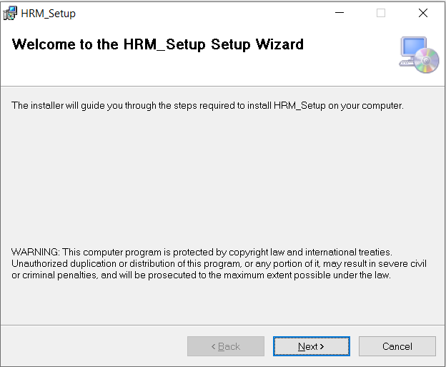

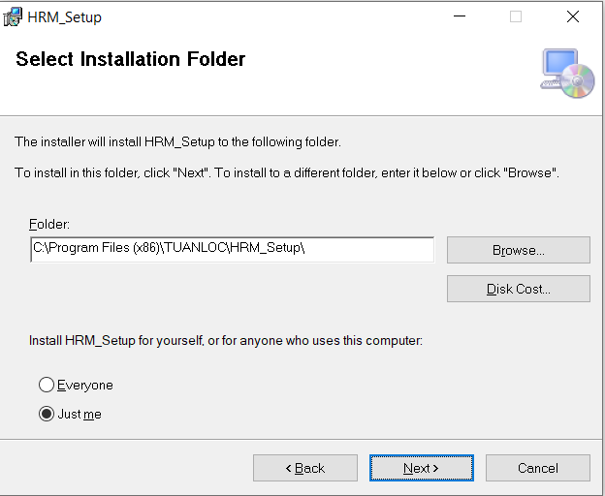

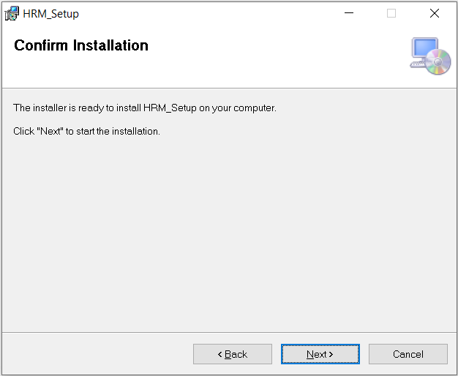

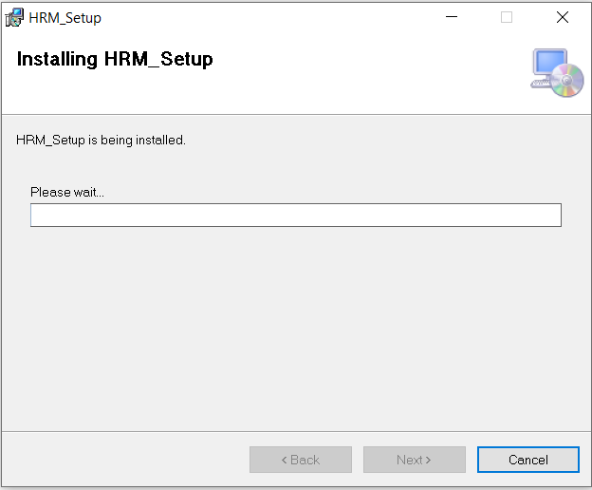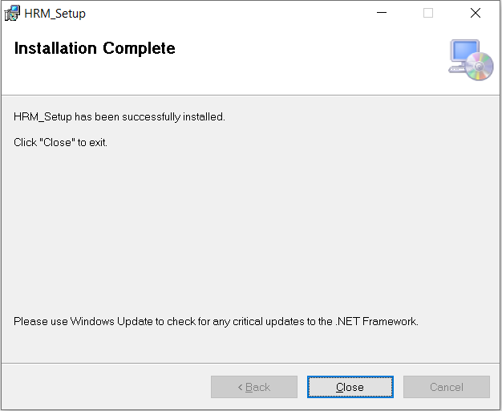

# **CÁC CHỨC NĂNG CHÍNH**

## Chức năng của Admin

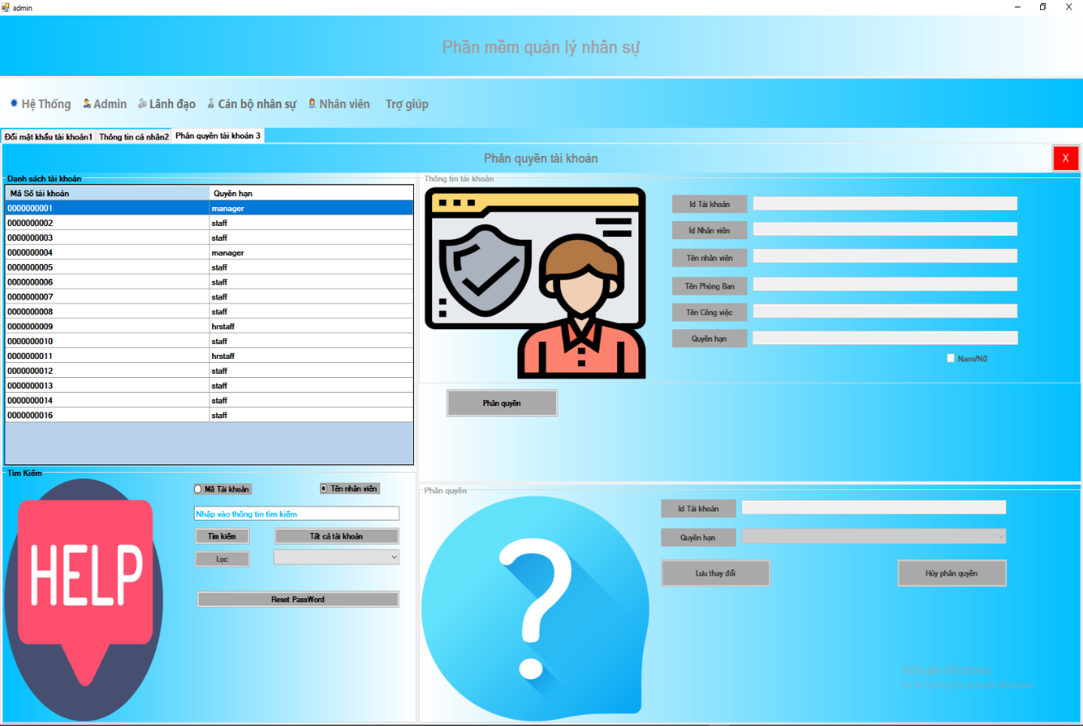

Hình 1-1. Form Phân quyền hệ thống

Người dùng là Admin chọn vào một đối tượng nhân viên trong bản danh sách tài khoản hoặc tìm kiếm đối tượng đó bằng mã số tài khoản hoặc tên nhân viên hoặc lọc theo quyền hiện tại

Ở phần thông tin tài khoản hiển thị những thông tin của đối tượng nhân viên được chọn ở danh sách tài khoản

Nếu đối tượng là nhân viên được thăng chức thì chọn phân quyền trong thông tin cá nhân để thực hiện thay đổi quyền cao hơn cho đối tượng nhân viên đó sau đó ấn lưu lại

Nếu đối tượng là nhân viên bị gián chức thì chọn phân quyền trong thông tin cá nhân để thực hiện thay đổi quyền thấp hơn cho đối tượng nhân viên đó

Nếu đối tượng là nhân viên đã nghỉ việc hoặc bị đình chỉ công tác thì chọn phân quyền trong thông tin cá nhân để thực hiện hủy phân quyền cho hân viên đó

Nếu một đối tượng nhân viên bị mất password Admin chọn vào đối tượng nhân viên đó hoặc tìm kiếm đối tượng đó bằng mã số tài khoản hoặc tên nhân viên rồi ấn nút reset password cho nhân viên đó về mật khẩu mặt định ban đầu

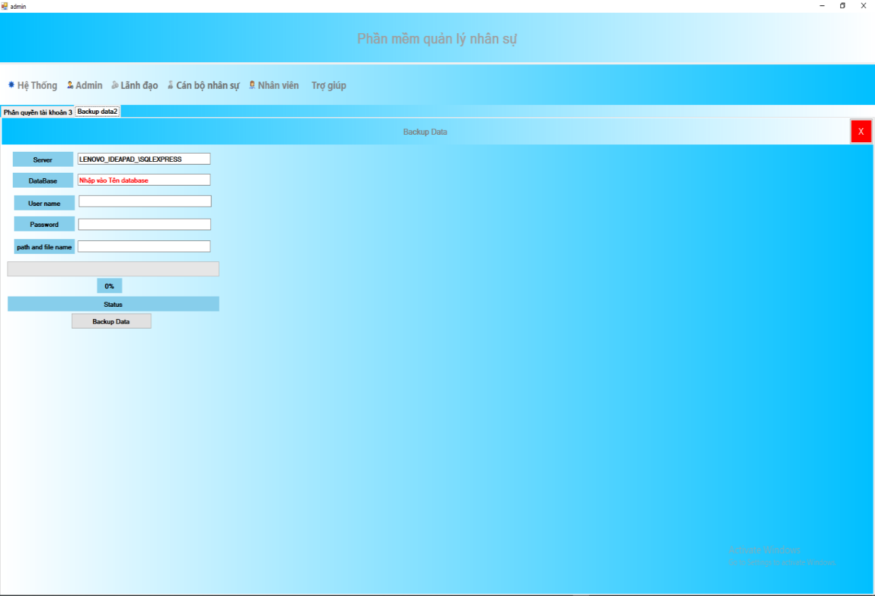

Hình 1-2. Form Sao lưu dữ liệu

Admin chọn vào Backup data để sao lưu dữ liệu vào database phòng tránh sự cố xảy ra sao mỗi phiên làm việc

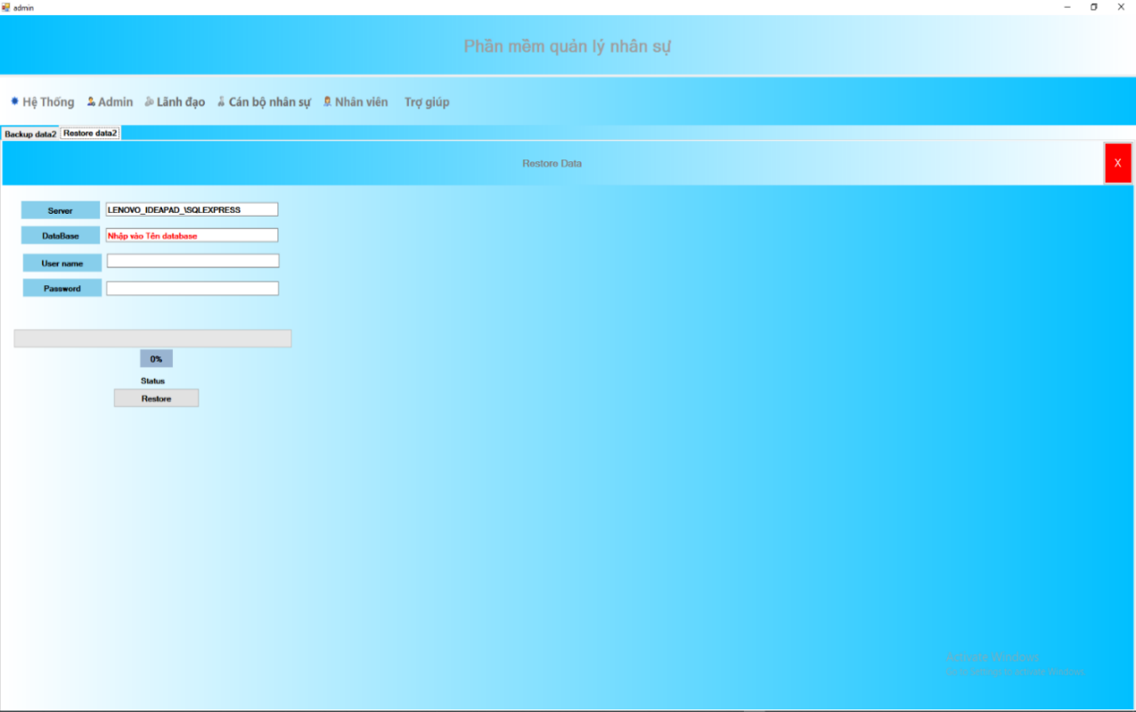

Hình 1-3. Form Khôi phục dữ liệu

Admin chọn vào Restore để khôi phục dữ liệu khi xảy ra sự cố sau mỗi phiên làm việc

## Chức năng của Lãnh đạo

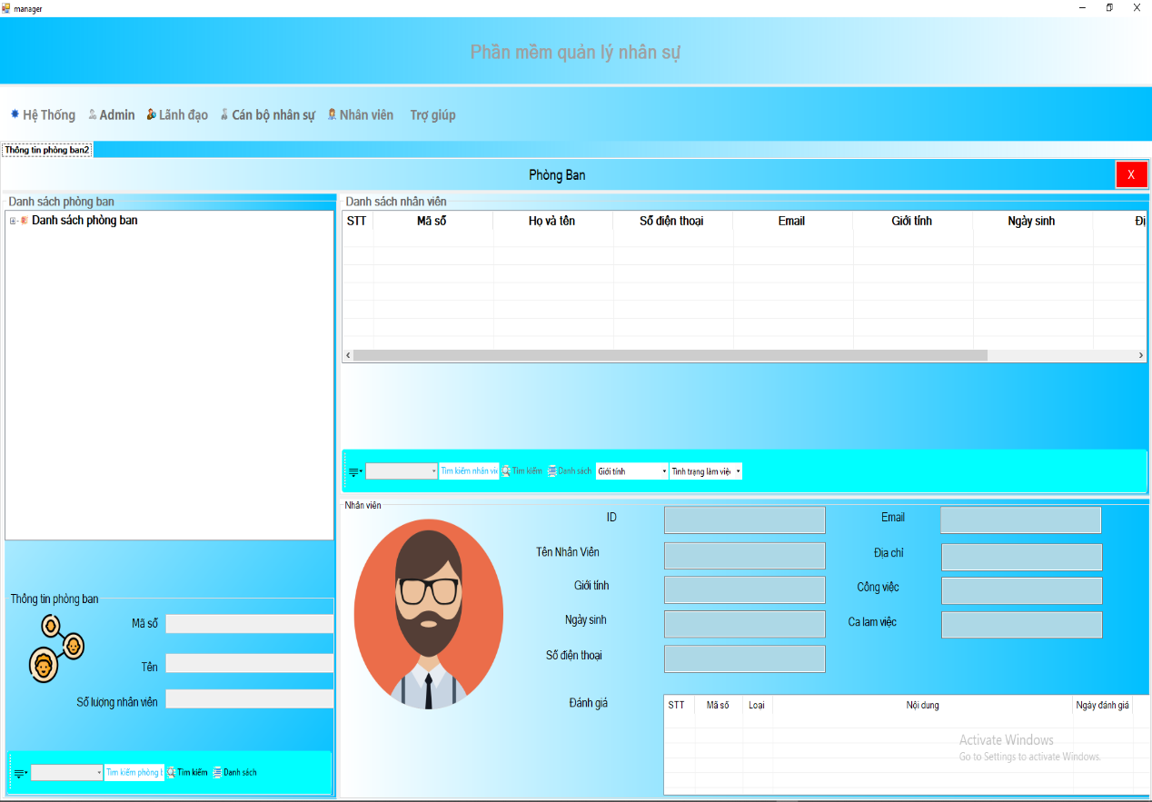

Hình 1-4. Form Thông tin phòng ban

Người dùng là lãnh đạo chọn vào dấu cộng để mở ra Danh sách các phòng ban chứa các phòng ban bên trong

Khi chọn vào một phòng ban bất kỳ có thể xem được thông tin phòng ban và danh sách nhân viên

Thông tin phòng ban hiển thị mã phòng ban, tên phòng ban và thống kê số lượng nhân viên của phòng ban được chọn đó

Lãnh đạo có thể tìm kiếm phòng ban theo mã phòng ban hoặc tên phòng ban

Danh sách nhân viên hiển thị các thông tin cơ bản của nhân viên phòng ban được chọn đó

Khi chọn vào một nhân viên bất kỳ trong phòng ban được chọn đó thì thông tin chi tiết của nhân viên và hình ảnh, đánh giá cũng được hiển thị

Lãnh đạo có thể tìm kiếm nhân viên theo mã nhân viên hoặc tên nhân viên trong phòng ban được chọn đó

Lãnh đạo có thể lọc nhân viên theo giới tính (Nam/ Nữ) hoặc theo tình trạng làm việc (Đang làm việc/ Đã nghỉ việc) hoặc cả hai cùng lúc trong phòng ban được chọn

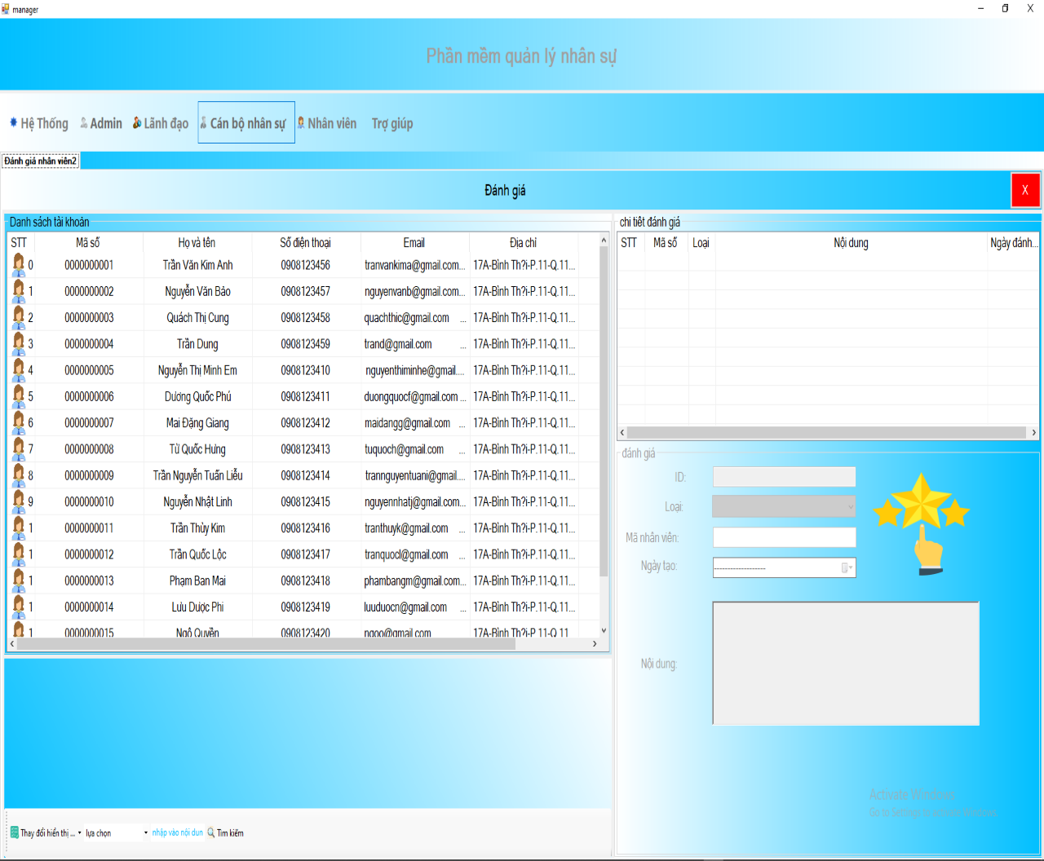

Hình 1-5. Form Đánh giá nhân viên

Lãnh đạo chọn vào một đối tượng nhân viên cần được đánh giá hoặc tìm kiếm theo Mã số nhân viên, tên nhân viên, địa chỉ email, địa chỉ hoặc số điện thoại

Nếu đối tượng nhân viên được chọn đã được đánh giá trước đây thì hiển thị đánh giá

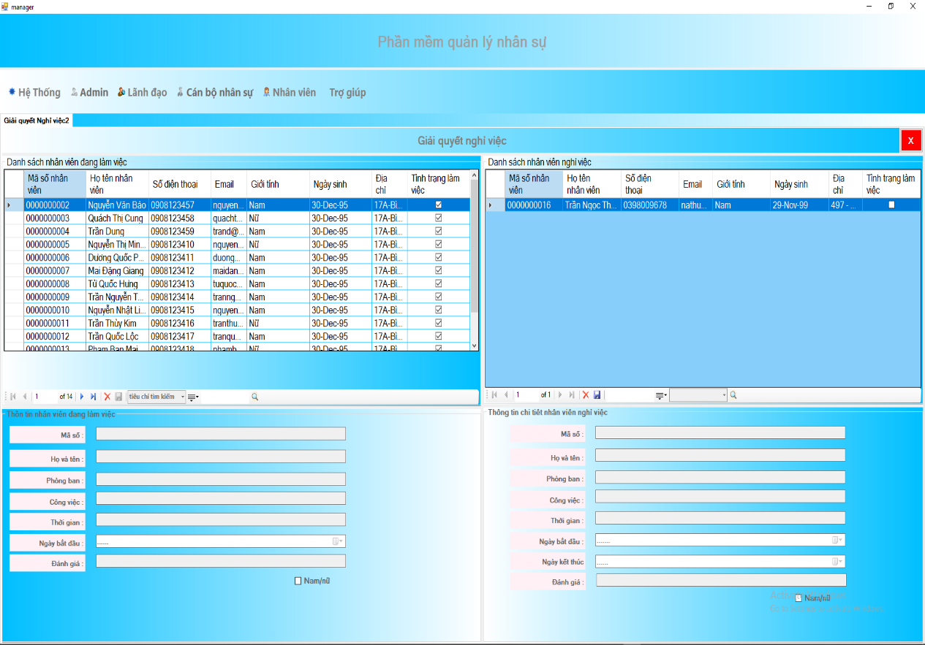  
Hình 1-6. Form Giải quyết nghỉ việc

Lãnh đạo chọn vào đối tượng nhân viên cần nghỉ việc trong danh sách nhân viên đang làm việc hoặc tìm kiếm theo mã nhân viên, tên nhân viên, mã phòng ban hoặc tên phòng ban

Sau khi chọn vào đối tượng nhân viên đó thì thông tin công việc của nhân viên đó hiển thị trong tab thong tin nhân viên đang làm việc

Lãnh đạo đánh dấu bỏ check ở cột tình trạng làm việc của đối tượng nhân viên đó sau đó nhấn nút lưu để lưu kết quả

Nhân viên bị bỏ check được chuyển sang danh sách nhân viên nghỉ việc

Khi chọn vào đối tượng nhân viên trong danh sách nhân viên nghỉ việc thì thông tin công việc trước khi nghỉ việc của đối tượng này hiển thị trong tab thông tin chi tiết nhân viên nghỉ việc

Nếu như Lãnh đạo có nhầm lẫn trong việc giải quyết nghỉ việc thì có thể chọn vào đối tượng nhân viên trong danh sách nhân viên nghỉ việc đánh dấu check vào trạng thái làm việc và nấn lưu lại nhân viên này sẽ được trả về danh sách nhân viên đang làm việc

## Chức năng của Cán bộ nhân sự

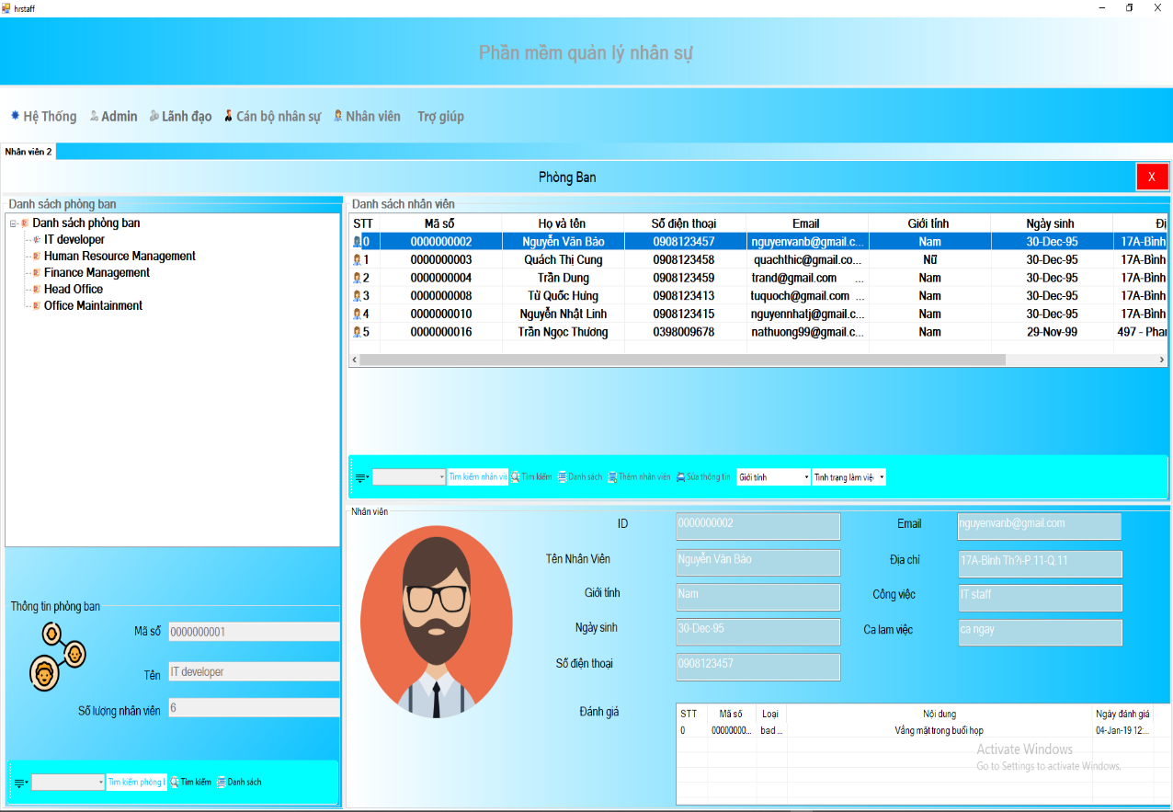

Hình 1-7. Form Quản lý Nhân viên

Người dùng là Cán bộ nhân sự chọn vào dấu cộng để mở ra Danh sách phòng ban chứa các phòng ban bên trong

Khi chọn vào một phòng ban bất kỳ có thể xem được thông tin phòng ban và danh sách nhân viên

Thông tin phòng ban hiển thị mã phòng ban, tên phòng ban và thống kê số lượng nhân viên của phòng ban được chọn đó

Cán bộ nhân sự có thể tìm kiếm phòng ban theo mã phòng ban hoặc tên phòng ban

Danh sách nhân viên hiển thị các thông tin cơ bản của nhân viên phòng ban được chọn đó

Khi chọn vào một nhân viên bất kỳ trong phòng ban được chọn đó thì thông tin chi tiết của nhân viên và hình ảnh, đánh giá cũng được hiển thị

Cán bộ nhân sự có thể tìm kiếm nhân viên theo mã nhân viên, tên nhân viên hoặc địa chỉ trong phòng ban được chọn đó

Cán bộ nhân sự có thể lọc nhân viên theo giới tính (Nam/ Nữ) hoặc theo tình trạng làm việc (Đang làm việc/ Đã nghỉ việc) hoặc cả hai cùng lúc trong phòng ban được chọn

Nếu thông tin nhân viên có sự điều chỉnh thì chọn vào chỉnh sửa thông tin cho đối tượng nhân viên đó sau đó ấn Cập nhật hợp đồng để hoàn tất việc chỉnh sửa thông tin nhân viên

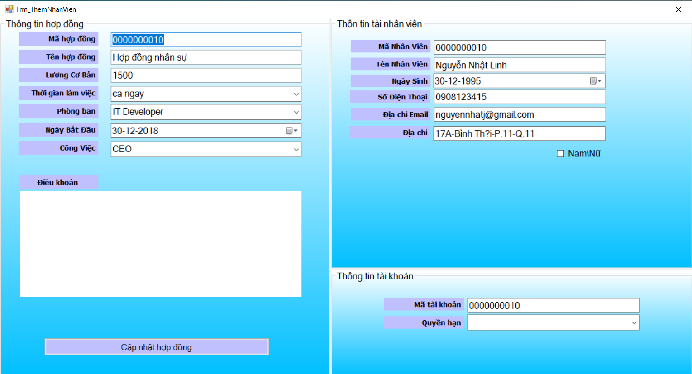

Hình 1-8. Form Chỉnh sửa thông tin nhân viên

Nếu có nhân viên mới vào công ty, cán bộ nhân sự thực hiện thêm nhân viên

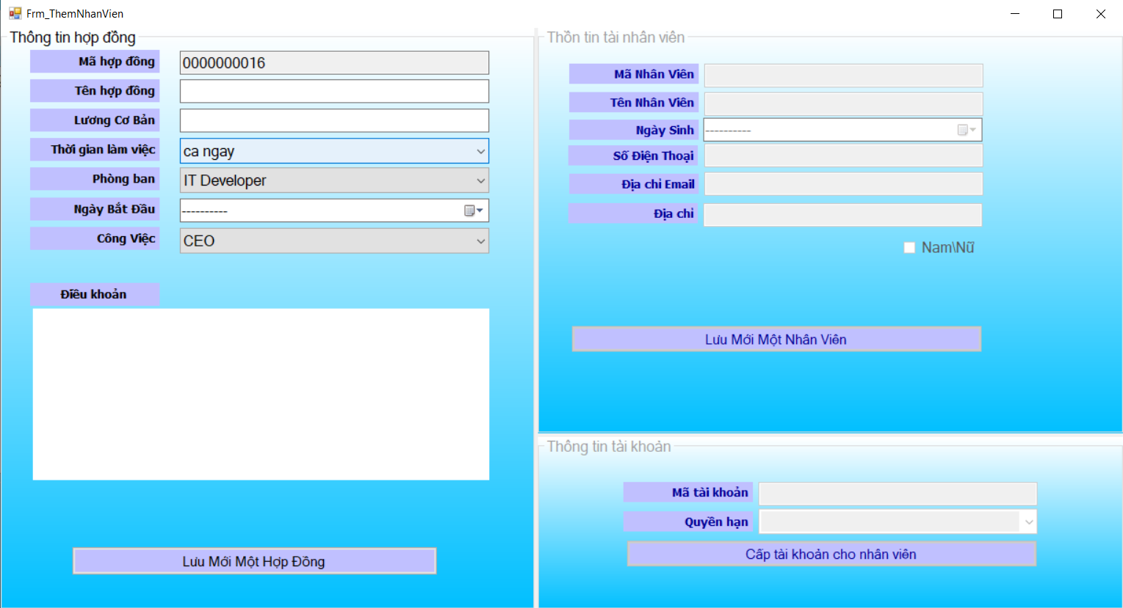

Hình 1-9. Form Thêm nhân viên mới

Cán bộ nhân sự cần nhập đúng các yêu cầu và các trường đầy đủ rồi chọn lưu mới hợp đồng

Sau khi lưu thành công hợp đồng tab thông tin nhân viên hiện lên để cho phép điền thông tin cá nhân của nhân viên đó cán bộ nhân sự cần nhập đúng các yêu cầu và các trường đầy đủ và chọn vào lưu mới nhân viên

Sau khi lưu mới nhân viên thành công tab thông tin tài khoản hiện lên cho phép cán bộ phân bố quyền hạn cho nhân viên đó và sau cùng chọn cấp tài khoản cho nhân viên

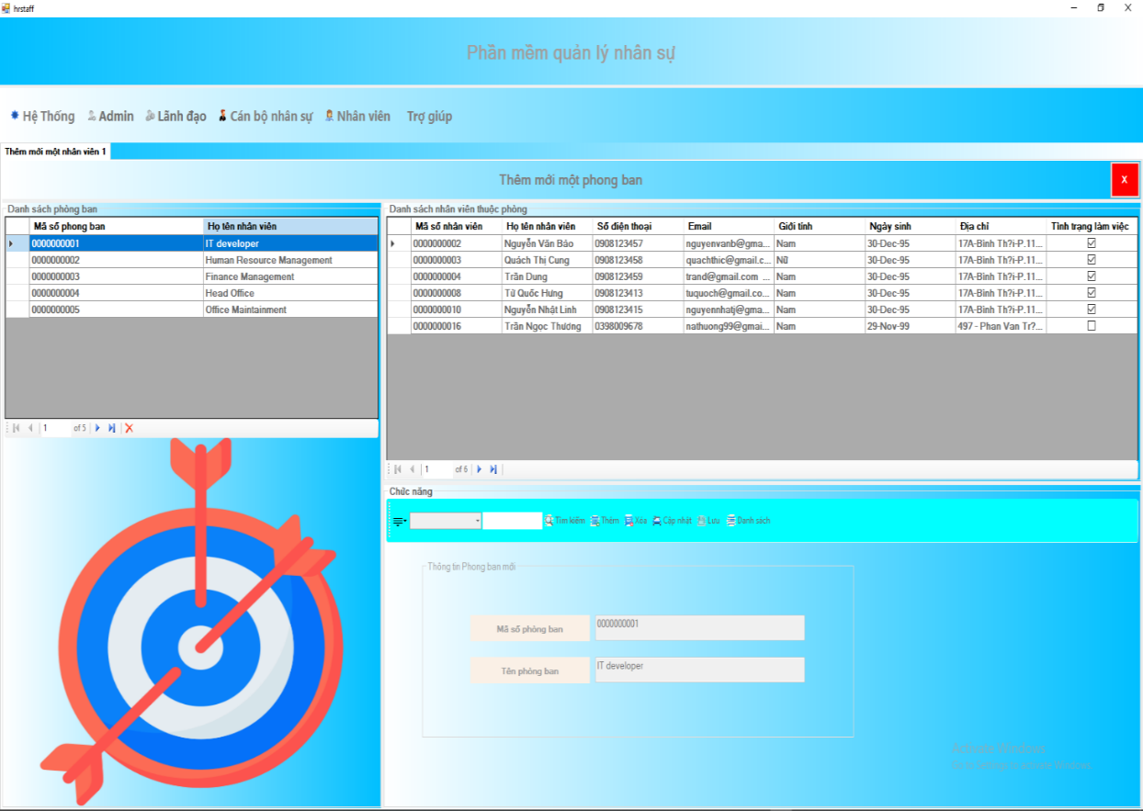

Hình 1-10. Form Quản lý Phòng ban

Cán bộ nhân sự chọn vào một phòng ban bất kỳ trong danh sách phòng ban hoặc tìm kiếm theo mã phòng ban hoặc tên phòng ban thì danh sách nhân viên của phòng ban đó hiển thị trong danh sách nhân viên thuộc phòng ban

Nếu công ty thêm một phòng ban mới cán bộ nhân sự thêm mới phòng ban bằng cách chọn vào thêm rồi nhập tên phòng ban mới

Nếu có một phòng ban nào bị giải thể thì cán bộ nhân sự chọn vào một phòng ban bất kỳ trong danh sách phòng ban hoặc tìm kiếm theo mã phòng ban hoặc tên phòng ban rồi chọn xóa để xóa phòng ban đó

Nếu tên phòng ban bị sai sót cán bộ chọn cập nhật để cập nhật lại tên phòng ban

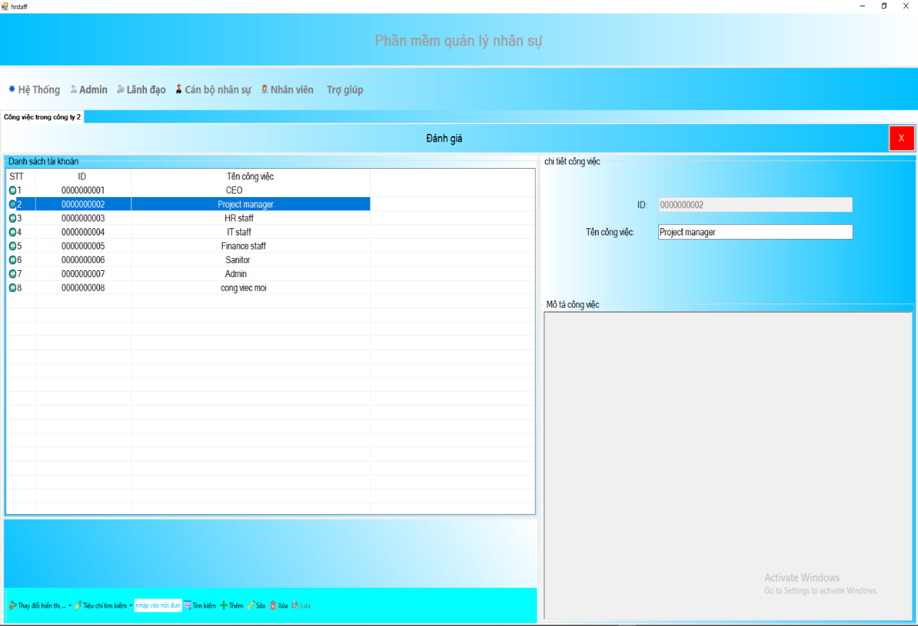

Hình 1-11. Form Quản lý công việc

Cán bộ nhân sự chọn vào một đối tượng công việc trong danh sach công việc hoặc tìm kiếm theo tên công việc hoặc mã công việc thì chi tiết công việt hiện ra trong chi tiết công việc

Nếu công ty có phòng ban mới thì sẽ phát sinh ra công việc mới cán bộ nhân sự thêm một công việc mới vào và nhấn chọn lưu để lưu công việc mới

Nếu công ty có phòng ban giải thể thì sẽ có những công việc không có nhân viên làm việc nên cán bộ nhân sự chọn công việc cần xóa và chọn nút xóa

Nếu công việc chưa có mô tả công việc cán bộ nhấn chỉnh sửa để thêm mô tả công việc cũng như nếu tên công việc sai thì sửa lại cho đúng

## Chức năng của Nhân viên (bao gồm 3 nhóm actor trên)

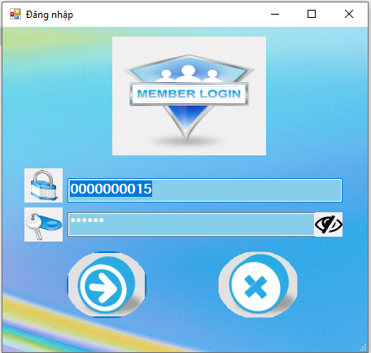

Hình 1-12. Form Đăng nhập

Người dùng là Nhân viên nói chung phài nhập đúng mã nhân viên và password để vào hệ thống

Thông thường người mới được cấp mã nhân viên và password mặc định khi đăng nhập vào hệ thống nhân viên phải thay đổi mật khẩu ngay lập tức

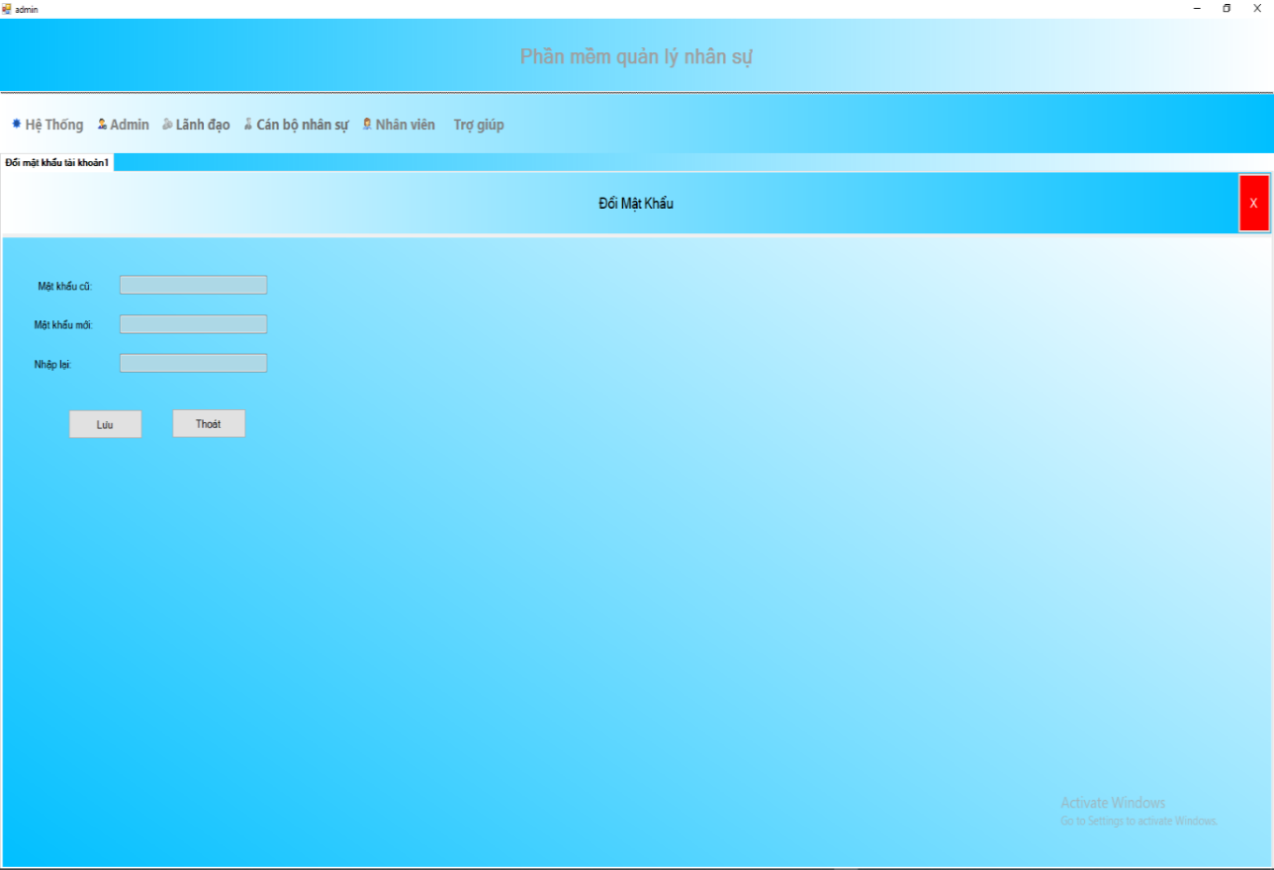

Hình 1-13. Form Đổi mật khẩu

Khi nhân viên đăng nhập thành công lần đầu tiên nhân viên cần phải thay đổi mật khẩu sau khi đổi mật khẩu chọn nút lưu để lưu lại mật khẩu mới

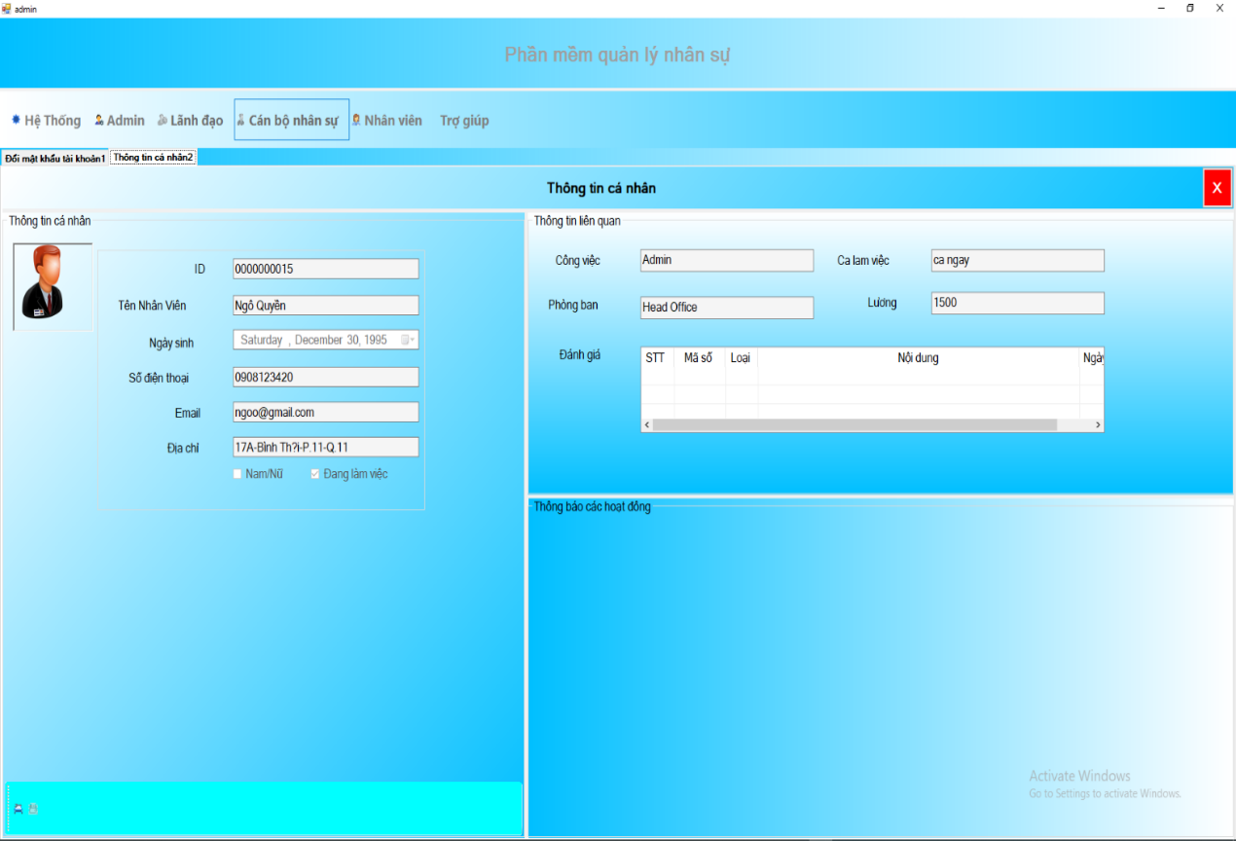

Hình 1-14. Form Thông tin cá nhân

**KẾT LUẬN**

Trong quá trình thực hiện, xây dựng hệ thống này đôi lúc chúng em gặp phải những khó khăn; chúng em muốn bày tỏ sự cảm ơn cô Mỹ Linh, thầy Định đã tận tâm hướng dẫn và giúp đỡ chúng em hoàn thành đề tài này. Vì đây là lần đầu thực hiện phát triển một hệ thống với đầy đủ các quy trình như đặt vấn đề bài toán, phân tích, thiết kế, hiện thực và từ đó biết được các cách thức, quy trình mà các nhà phát triển ứng dụng đã thực hiện. Việc phát triển ấy thật ra phải tuân theo một quy trình nhất định. Tuy nhiên đây là lần đầu thực hiện, phát triển một ứng dụng như thế và sẽ không tránh khỏi những thiếu xót. Mong quý thầy cô và các bạn quan tâm đến đề tài này thông cảm và bổ sung cho chúng em.

Một lần nữa chúng em xin chân thành cảm ơn quý thầy cô và các bạn đã quan tâm đến đề tài này.